Иностранный язык

Учебно – методическое пособие для студентов по профессии
«Повар, кондитер».

.

2017г.

1

Учебно-методическое пособие по иностранному языку предназначено для студентов первого курса колледжа по профессии «Повар, кондитер». Учебное пособие содержит грамматический и лексический материал, тренировочные упражнения и упражнения для развития навыков чтения; содержит темы, рекомендованные для изучения на первом курсе.

Выполнено в соответствии с требованиями к минимуму содержания и уровню подготовки выпускников по иностранному языку.

2

Contents

Введение (Introduction) 4
Профессия повар 5
Unit I Артикль 7
Unit II Множественное число существительных 15
Глагол to be 21
Unit III Конструкция There is/There are… 26
Unit IV Глагол to have 29
Unit V 31
Специальные вопросы 33
Unit VI 35
Модальные глаголы 36
Unit VII 38
Неопределённые местоимения some, any, no, every и их производные. 39
Unit VIII Степени сравнения прилагательных и наречий 42
Unit IХ 46
Причастие прошедшего времени 47
Unit Х 49
Времена глагола в английском языке… 51
Unit ХI Текст “At the Food Shop” 54
Словарь… 56
Ответы… 61
Список литературы 63

3

ВВЕДЕНИЕ (Introduction)

Учебно-методическое пособие содержит лексический, грамматический материал и тренировочные упражнения, которые помогут усвоить новые слова и научиться лучше читать и писать по-английски. В данное пособие включены грамматические правила и упражнения для обучения и закрепления грамматики - от простого к сложному, часть которых предназначена для выполнения дома. Все упражнения составлены главным образом в соответствии с содержанием и лексикой данного раздела. Преподаватель обращает внимание студентов не только на грамматическую форму новых грамматических явлений, но также на их значение и употребление. Грамматический материал представлен на знакомой лексике и НЛЕ (новых лексических единицах) с тем, чтобы студент знал смысл и коммуникативную функцию изучаемой структуры. В этом случае студенты не просто заучат модель грамматической структуры и новые слова, но и смогут правильно использовать их в речи. Для начинающих обычно достаточно одного-двух повторений грамматической формы, чтобы запомнить основное и в дальнейшем использовать эту форму в речи.
Тексты и упражнения, приведенные в учебно-методическом пособии, содержат различные задания:

- ответить на вопросы;
- ответить «правильно», «неправильно» или «не знаю»;
- соединить части предложений между собой;
- задать вопросы к тексту;
- вставить данные в списке слова в предложения с пропусками и т.д.

В процессе изучения английского языка учащиеся встретят гораздо больше слов, чем им необходимо для общения или чем они могут запомнить. Вся лексика урока подразделяется на активную и пассивную. Активный словарь - это базовый набор лексических единиц, которые учащиеся должны знать и уметь воспроизводить в продуктивных видах речевой деятельности (говорении и письме). Пассивный словарь - это лексика, которую студенты должны понимать в ходе рецепции (при аудировании и чтении), но не всегда использовать в речи на данном этапе обучения.
Для понимания лексики преподавателем используются следующие приемы, как: Контекстуальная догадка с использованием:
- иллюстраций в тетради;
- сходства в написании и звучании с русским языком;
- знаний по другим предметам;
- собственных предположений;
- демонстрации реальных предметов;
- рисунков на доске, мимики, жестикуляции;
- новых слов в контексте, раскрывающих их значение;
- перевод.

Желаю успехов в изучении английского языка!

4

Профессия повар

Краткое описание: Повар — это человек, который занимается приготовлением пищи в заведениях общественного питания. Но эти сухие и скучные слова не могут в полной мере охарактеризовать поварскую профессию. Потому что повара, иногда, называют настоящим волшебником, который может из самых обыкновенных продуктов приготовить блюдо, имя которому — шедевр вкуса. Конечно, приготовить что-либо съедобное, например яичницу, может, практически, любой человек, А вот повар из тех же самых продуктов приготовит нежнейшее яичное суфле. Ведь повар, это не только человек, который приготовит блюдо технологически правильно и в строгом соответствии с рецептом, а тот, кто любит свою работу, получает от неё искреннее удовольствие и рад, когда результаты его труда восхищают клиентов.

История профессии: Профессия повар развивалась вместе с цивилизацией, так что можно сказать
- это древнейшая профессия. Как только пещерные люди приручили огонь и стали жарить мясо на костре, они быстро выяснили, у кого из соплеменников мамонт получается вкуснее и сочнее, и стали доверять эту важную миссию только ему. Так родился первый шеф — повар. В дальнейшем течении истории профессия повар получила своё воплощение в оказании личных услуг по приготовлению пищи для богатых и знатных людей и только с развитием ресторанного бизнеса эта профессия приобрела массовость.
Социальная значимость профессии в обществе: В 90-х годах прошлого столетия стали бурно развиваться предприятия общественного питания, и появилась острая необходимость в профессионалах поварского искусства. К тому же, владельцы кафе, ресторанов подметили, что успех заведения, во многом, зависит от мастерства шеф — повара, от разнообразия, эксклюзивности или экзотичности предлагаемых блюд. Особое значение эта профессия получила в наш век скоростей и быстротечности жизни. Люди, нацеленные на карьеру и успех, не могут, да и не успевают готовить пищу в домашних условиях. Поэтому, обеды, бизнес — ланчи, ужины
- явление повсеместное. Да и не каждый человек имеет возможность дома полакомиться, например, национальным блюдом какой-либо страны, отведать шедевры экзотических кухонь. А если вспомнить, что пища для человека — это не только источник энергии и питательных веществ, но и огромного вкусового удовольствия, то станет ясно, что человек, который может придать пище восхитительный вкус, аромат и вид, будет пользоваться большим спросом на свои услуги. К тому же, не стоит забывать, что повара требуются не только в кафе и рестораны, но и в таких заведениях, как детские садики, школы, больницы.

5

Массовость и уникальность профессии: Профессия повар, по-своему, уникальна. Хотя, некоторые люди не воспринимают её такой, считая, что в поварском искусстве нет ничего сложного: надо просто соединить ингредиенты, а печь сама доведёт блюдо до кондиции. Да и кто в наше время готовить не умеет? Любой человек смог бы работать поваром! Однако это не так. В этом деле главное — талант, чувство вкуса, фантазия. С одной стороны, эта профессия требует скрупулёзной точности, с другой — наличия творческой жилки, чтобы придумать оригинальный рецепт или изысканное украшение блюда. Обоняние и тонкие вкусовые ощущения помогут повару достичь высот в своей карьере. Так же, хороший повар должен быть внимателен, аккуратен, организован, должен иметь хорошую память.

Риски профессии: К плюсам данной профессии относится то, что работа повара очень востребована и всегда есть возможность стабильного дохода. К тому же, возможен карьерный рост, который предусматривает развитие от помощника повара до шефа — повара в престижном заведении. К минусам можно отнести то, что труд повара, по сути своей, довольно тяжёл. Трудиться, порой, приходится в вечерние и ночные часы в состоянии постоянной собранности и внимательности. К тому же, для того, чтобы работать в условиях жаркой кухни, нужно обладать хорошим здоровьем.

Где получить профессию: Получить эту профессию можно в различных учебных заведениях, начиная с ПТУ, лицеев, техникумов, заканчивая курсами поваров.

6

Unit 1.

Грамматика
Английские артикли и правила их употребления с примерами The Article
Определенный и неопределенный артикли
Что такое артикль и зачем он, собственно, нужен? — Спрашивают многие из тех, кто начинает учить английский. И действительно: ведь обходимся же мы в русском языке без артикля и ничего страшного не происходит, а вот англичанам он зачем-то понадобился. Зачем? Начнем с того, что в русском языке, оказывается, тоже есть артикли, только употребляются они немного реже и почему-то стесняются называться артиклями, но это не мешает им выполнять те же функции, что и у их английских собратьев.
Я знаю одного человека и этот человек сможет вам помочь. Вам ничего не показалось странным в этом предложении? Зачем говорить "одного человека", если и так понятно что он один? Мы часто говорим слово "один" лишь для того чтобы показать неопределенность или первое упоминание о предмете разговора. Если мы говорим о предмете второй раз, то, как правило, используем указательное местоимение "этот", или "эта". Вспомните, начало многих русских сказок и анекдотов звучит так: "Один мужик... И поехал этот мужик однажды..." ну или что-то в этом роде.

7

Чтобы не отнимать ваше драгоценное время скажу просто: в этой функции русское слово "один" является аналогом английского неопределенного артикля "a". А он, в свою очередь, исторически происходит от слова "one" — "один", и именно поэтому употребляется только с существительными единственном числе.
С определенным артиклем еще проще, — он часто заменяет наши указательные местоимения "этот", "эта" "это", "эти". Но поскольку англичане, а иже с ними американцы, канадцы и другие, не менее уважаемые, австралийцы очень привыкли к этим артиклям, то используют их где только можно, а иногда даже там, где нельзя, и потому во многих случаях на русский язык они просто не переводятся. Вот теперь можно, пожалуй, перейти непосредственно к артиклям.

Неопределенный артикль.
I saw a man crossing the street. — Я видел (какого-то или одного) человека, переходящего улицу.

И определенный артикль.
I’ve heard the man is very rich. — Я слышал, что этот человек очень богат.

При переводе на русский язык разница очевидна. В первом случае мы не знаем, о каком человеке идет речь, вполне вероятно, что мы его видим в первый и последний раз.
Во втором случае, речь идет определенно о каком-то известном человеке, о котором мы где-то слышали или даже видели.
В английском языке только два артикля — определенный the и неопределенный — a/an. В некоторых случаях существительные употребляются вообще без артиклей, так же как и у нас! Приведем еще один пример:
For breakfast I had a sandwich and an apple. The sandwich wasn’t very nice.
– На завтрак я съел сэндвич и яблоко. Сэндвич был не очень вкусный.
В первый раз мы говорим a sandwich и an apple, во втором случае, мы говорим the sandwich, т.к. знаем, о каком сэндвиче идет речь: о том, который был на завтрак.
Вы, видимо, обратили внимание на то, что неопределенный артикль имеет два вида: a или an. "a" употребляется тогда, когда за ним следует слово, начинающееся с согласной, ну а если слово начинается с гласной — мы употребляем "an".
Здесь также стоит упомянуть о том, что если существительное употребляется с прилагательным, то артикль ставится перед прилагательным и правило a/an остаётся в силе.

Например:
A goose — гусь
An actress — актриса.
A comfortable chair — удобный стул
A nice girl — милая девушка.
A difficult job — сложная работа.
An active man — активный человек.
Это несложно запомнить, ведь без маленькой буквы "n" будет очень трудно произнести такие слова и фразы. Попробуйте произнести: a animal, a actor, a elephant. Неудобно, правда? Да и звучит как-то странно.
А, вот так: an animal, an actor, an elephant, согласитесь, совсем другое дело!
Таким образом, мы используем неопределенный артикль a/an, когда речь не идет о каком-то конкретном предмете:
8

Please, sit down on a chair. — Пожалуйста, садитесь на стул. ( на любой стул, который вам больше нравится).
Когда же мы говорим о конкретном предмете — используем определенный артикль the:

She sat down on the chair nearest the door. — Она села на стул ближайший к двери. (очень даже определенный стул, именно тот, который находится рядом с дверью).
Также мы используем the, когда по смыслу понятно о чём или о ком мы говорим:
Can you turn off the light, please? — Вы не могли бы выключить свет? (по смыслу понятно, что выключить свет нужно в комнате или помещении, в котором они находятся).
А теперь поговорим об артиклях более подробно.

Неопределенный артикль a/an употребляется:
- Перед исчисляемым существительным в единственном числе, когда оно употребляется впервые:
  - I've seen a movie last evening. — Вчера вечером я посмотрел фильм.
- Перед исчисляемым существительным в единственном числе, когда оно обозначает представителя класса предметов:
  - A child needs love. — Ребенок нуждается в любви. (т.е. все дети (любой ребенок) нуждаются/нуждается).
- Когда существительное является частью составного именного сказуемого:
  - He is a talented writer. — Он талантливый писатель.
- В некоторых выражениях, обозначающих количество. Чаще всего — следующих:
  - a lot of…
  - a great many…
  - a great deal of…
  - a couple…
  - a dozen…
  - a way too…
  - например: a way too much — слишком много
- В выражениях, обозначающих цену, скорость, и т.д., заменяя предлог per — в, за:
  - 5 dollars a kilo — 5 долларов за кг
  - Twice a day — дважды в день
  - 20 km an hour — 20 км в час
- В восклицаниях перед исчисляемым существительным в единственном числе:
  - What a pretty baby! — Какой хорошенький малыш!
- Когда артикль можно заменить словом "one" (один):
  - Recently I've met a man. — Недавно я познакомилась с мужчиной. (можно сказать: с одним мужчиной).
- После quite, such
  - Such a wonderful day! — Такой чудесный день!
Обратите Ваше внимание на то, что неопределенный артикль не используется с именами собственными, но в редких случаях может употребляться перед Mr/Mrs/Miss + фамилия, обозначая, что человек не знаком говорящему:
There's a Mrs. Newman to see you. — К вам пришла (некая) миссис Ньюмэн.

Определенный артикль the употребляется:
9

- С объектами, единственными в своем роде, такими как:
  - The Earth — земля
  - The sea — море
  - The sky — небо
  - The stars — звезды
  - The Prime Minister — премьер министр
  - The Queen — королева
- Перед существительным, которое ранее уже употреблялось:
  - There was a man talking to a woman near my house. The man looked English but I think the woman was foreign. — Возле моего дома разговаривали какие-то мужчина и женщина. Мужчина был похож на англичанина, но женщина, я думаю, была иностранка.
- Перед существительным, после которого есть определение, выраженное фразой или придаточным предложением:
  - The girl in white was very attractive. — Девушка в белом была очень привлекательной.
- Перед прилагательным в превосходной степени (мы говорим о степени сравнения):
  - The highest place in the country. — Самое высокое место в стране.
- Перед порядковыми числительными (т.е. теми числительными, которые обозначают порядок при счете и отвечают на вопросы: какой? который?)
  - She lives on the fifth floor. — Она живет на пятом этаже.
- Перед only в значении "единственный":
  - She was the only beautiful woman in his life. — Она была единственной красивой женщиной в его жизни.
- Перед существительным в единственном числе, когда оно обозначает класс животных или предметов:
  - The whale is in danger of becoming extinct. — Кит находится на грани вымирания. (понятно, что не один кит).
- Перед прилагательным без существительного, обозначая класс людей (так называемыми субстантивированными существительными — название можно не запоминать)J
  - The old — старики
  - The poor — бедняки, беднота
- Перед "next, last" + период времени:
  - the next day
  - the last time.
- Часто, но не всегда, определенный артикль употребляется с названиями музыкальных инструментов:
  - He plays the piano.
- С названиями национальностей, обобщая всех представителей этого народа:
  - the Americans
- с некоторыми выражениями, такими как:
  - On the right/left, at the top/bottom, in the middle, at the cinema/theatre, on the radio.

10

Если вы внимательно дочитали до этого места, то уже знаете о том, что неопределенный артикль с именами собственными почти не употребляется. С определенным артиклем дело обстоит несколько иначе.

Определенный артикль употребляется с именами собственными в следующих случаях:
- Перед названиями рек, морей, каналов, проливов, групп островов (именно групп), горных цепей (именно цепей), пустынь, регионов, стран во множественном числе:
  - the Atlantic, the Thames, the Alps, the Sahara, the Arctic.
- Если в названии есть слова: Union, republic, kingdom
  - The United Kingdom — Соединенное королевство.
- Перед существительными, после которых есть "of":
  - The United States of America*
  - The Tower of London
  - The Great Wall of China
- Перед названиями частей света:
  - The North
  - The South
  - The East
  - The West
- Перед названиями оркестров, музыкальных групп, газет, кораблей, гостиниц, театров, кинотеатров, ресторанов, музеев, галерей:
  - "The Times", "The Beatles" Хотя это может также зависеть от предпочтений их владельцев. Например, достославный Facebook поначалу планировали назвать "The Facebook".
- Перед фамилией во множественном числе, обозначая всех членов семьи, как, допустим, Ивановы или Петровы:
  - The Browns, The Smiths
- Перед титулами, после которых есть "of":
  - The Prince of Wales — принц Уэльский
- В названиях книг, фильмов и теле- и радиопередач наличие или отсутствие артикля как правило зависит желания автора.
*Часто американцы называют свою страну сокращенно с артиклем: He came to the USA 5 years back. — Он приехал в США 5 лет назад. Gasoline price in the U.S. decreased slightly. — Цена бензина в США немного упала. Часто USA употребляется и без артикля, в то время как the
U.S. всегда с артиклем. Между делом, обратите внимание на то, что U.S. правильно писать с точками, вероятно, чтобы не перепутать с местоимением us — нас, нам.

Артикль не употребляется совсем:
  - Перед существительными во множественном числе и неисчисляемыми существительными (неисчисляемые существительные — это те, которые не поддаются счету: water — вода, air — воздух, tea — чай и т.д.). Этот пункт относится только к неопределенному артиклю. Следует отметить, что с неисчисляемыми существительными вместо неопределенного артикля часто используется местоимение "some": Would you
11

like some milk? — Хочешь молока? Некоторые источники называют слово "some" в этой функции артиклем.
  - Перед breakfast, lunch, dinner, supper, если перед ними не стоит прилагательное. Сравните:
    - We have breakfast at 9. — У нас завтрак в 9 часов.
    - We had a good breakfast. — У нас был хороший завтрак.
  - Перед именами людей, названиями языков, названиями игр, а также названиями дней недели, месяцев, общественных праздников.
    - with Mike
    - in English
    - on Sunday
  - Со словами bed, church, court, hospital, prison, school, college, university, sea, когда эти места посещаются или используются по их прямому назначению. Например:
    - To go to hospital — ехать в больницу (в качестве пациента, никак не на экскурсию)
    - To go to church — идти в церковь (молиться);
  - В следующих устоявшихся выражениях, их желательно запомнить:
    - all day/night long, all day/night through, day after day, from morning till night, from dusk till dawn, day and night.
    - at night, by day/night, at midnight, at sunset, for example, on time, in harmony, to take place, to catch cold
  - В выражениях, обозначающих способ передвижения:
    - by bus — на автобусе
    - by plane, (by air) — на самолете (по воздуху)
    - on foot — пешком
Вот, кажется, и все, что нам надо знать об артикле, чтобы разговаривать правильно. Осталось только добавить маленькую ложечку дегтя: носители часто используют артикль достаточно вольно, однако нам, изучающим язык, делать это крайне нежелательно.
А теперь проверим ваши знания! Используйте нужный артикль: a/an, the либо отсутствие артикля.
- I wrote my name at top of list.
- Soviet Union was first country to send man into space.
- After lunch we went for horseback ride.
- I am not very hungry. I had big breakfast.
- Tim lives in small village.
- Chile is country in South America.

Упражнение 1. I had dinner in _ café. _ Café was very beautiful. There were _ lot of people on _ street. I have _ lot of animals at home: _ cat, _ dog, _ parrot, _ golden fish. There isn’t _ airport near our home. I am going to visit grandmother in _ week. My friend lives in _ beautiful house. It has _ big garden. I don’t want _ ice-cream. I would prefer _ sandwich.

Упражнение 2. Would you like _ grapefruit? _ man and _ woman were sitting in a restaurant. _ man seemed to be Italian, and _ woman seemed to be American. Do you have _ car? I was busy yesterday. I 12

was cleaning _ car. Our plane delayed. So we went to _ hotel to spend one more night there. We had _ good evening. We were playing _ football, and my father was playing _ guitar.

Упражнение 3. When was the last time you went to _ dentist? Excuse me, where is _ nearest bus station? We rent _ apartment in _ city center. _ house was beautiful and _ park near it was enormous. — How much sleep do you need? — About 10 hours _ night. Can you turn off _ light, please? I don’t know who is _ owner of _ big car outside our house.

Упражнение 4. Where did you go for _ holidays? — We went to Canada. These were _ best holidays I’ve ever had. Tom works as cleaner in _ school. My uncle went to _ hospital to visit my sister. She is in _ hospital after _ car accident. _ apples are good for you. I like _ skating but I still don’t do it well. _ most people believe that _ marriage is _ essential part of every person’s life. Do you know
_ people living _ next door? In my opinion government doesn’t do enough to help _ poor. They should create something to help _ homeless and _ unemployed. Упражнение 5. _ Amsterdam is _ main city of _ Netherlands. We spent the summer travelling across _ North America. We stated in _ Canada and set off to _ north. She went to _ station to buy _ tickets for our trip. —Which river flows in _ USA? — _ Mississippi. _ Asia is larger than _ Africa, isn’t it? He gave up his job to go to _ Nepal and climb Everest. We went to _ Black Sea last summer. It was _ most exciting trip I’ve ever had. _ Caribbean Islands attract lots of tourists every year. What is _ highest mountain in the world? In _ morning we need to see _ doctor. I am afraid you have _ flu.

Unit 2.

Грамматика
Множественное число существительных в английском языке (Plurals)

Вы можете пройти интерактивный тест по этой теме
Существительные в английском языке, как и в русском, могут стоять в форме единственного или множественного числа.

Единственное число (singular) обозначает один предмет:
cup, gun, bubble
Множественное число (plural) обозначает два и более предмета: three cups, two guns, thousands of bubbles

Образование множественного числа английских существительных

Английское существительное можно поставить во множественное число, прибавив к нему окончание -s. Оно читается как [ z ] после гласных и звонких согласных:
shoe – shoes hen – hens
или как [ s ] после глухих согласных:
bat – bats
Если существительное оканчивается на свистящий или шипящий звук, то есть на буквы s, ss, x, sh, ch, то для него форма множественного числа образуется при помощи окончания -es [ iz ]:

13

bass – basses множественном числе -y меняется на i и к слову прибавляется окончание -es:
lobby – lobbies sky – skies
Исключения: имена собственные (the two Germanys, the Gatsbys) и составные существительные (stand-bys).
Если перед буквой -y стоит гласная, то множественное число образуется по общему правилу при помощи окончания -s, а буква y остается без изменений:
bay – bays day – days way – ways
К существительным заканчивающимся на -o прибавляется окончание -es: potato – potatoes
tomato – tomatoes hero – heroes
Исключения: bamboos, embryos, folios, kangaroos, radios, studios, zoos, Eskimos, Filipines, kilos, photos, pros, pianos, concertos, dynamos, solos, tangos, tobaccos.
Если же существительное оканчивается на буквы -f или -fe, то во множественном числе они меняются на -v- и прибавляется окончание -es:
thief –thieves wolf – wolves half – halves wife match – matches leash – leashes box – boxes
Если существительное оканчивается на букву -y, перед которой стоит согласная, то во
– wives
Исключения: proofs, chiefs, safes, cliffs, gulfs, reefs

Исключения при образовании множественного числа английских существительных

Некоторые существительные по историческим причинам имеют свои собственные способы построения множественного числа:

man – men woman – women tooth –teeth
foot – feet goose – geese mouse – mice louse – lice child – children ox – oxen
brother – brethren (собратья, братия)
Для некоторых слов форма единственного числа совпадает с формой множественного:

14

sheep – sheep swine – swine deer – deer grouse – grouse series – series species – species corps – corps
Также это характерно для названий некоторых национальностей – Chinese, Japanese, Portuguese, Swiss:
a Chinese – a group of seven Chinese
(один) китаец – группа из семи китайцев
Довольно большая часть заимствованных слов сохранила за собой окончания множественного числа, образованные по правилам «своего» языка (как правило, греческого и латинского):

basis – bases crisis – crises
phenomenon – phenomena stimulus – stimuli
formula – formulae datum – data
index – indices bureau – bureaux
Для некоторых из таких заимствований допустимо образование множественного числа по правилам английской грамматики:

formula – formulas / formulae focus – focuses / foci
Обычно английская форма используется в повседневной речи и художественной литературе, а исходная – в научных трудах.

Множественное число в составных существительных

В составных существительных форму множественного числа обычно принимает только второй элемент:

housewives, schoolchildren
В составных существительных с первым элементом man / woman во множественном числе изменяются обе части:
women-writers, gentlemen-farmers писательницы, фермеры-джентльмены
В словах с составляющей -man она изменяется на -men:
policeman – policemen
Если части составного слова пишутся через дефис, то в форму множественного числа ставится ключевой по смыслу компонент:

15

man-of-war – men-of-war mother-in-law – mothers-in-law hotel-keeper – hotel-keepers gas-mask – gas-masks
Если в составном слове нет элемента-существительного, то для образования множественного числа нужно прибавить -s к последнему элементу:
forget-me-nots, drop-outs, go-betweens

Существительные, используемые только в единственном числе

Некоторые английские существительные, например, неисчисляемые, используются только в форме единственного числа:
gold, silver, oil, music, the Thames
В этом они могут отличаться от русского языка, где могут иметь форму множественного числа:

advice (совет/советы), information (информация/сведения), progress (успех/успехи), knowledge (зн ание/знания)
Такие слова, как dozen (дюжина), score (десяток), couple, pair (пара), stone (мера веса стоун), head (голова скота) имеют обе формы числа, но, если они употребляются вместе с конкретным числительным, то остаются в единственном числе:
four dozen eggs, two score tables
четыре дюжины яиц, два десятка столов
Если же они использованы в значении «много», то принимают форму множественного числа:

scores of people, dozens of boxes десятки людей, дюжины коробок
Слово news, works (завод), barracks и названия некоторых наук на -ics имеют форму множественного числа, но используются в значении единственного:
This news is horrible. Ужасная новость.

Physics studies matter and motion. Физика изучает материю и движение.
Слова money и hair (кроме значения «волосок») в английском языке, в отличие от русского, употребляются только в единственном числе:
her soft hair, this money - ее мягкие волосы, эти деньги

Существительные, используемые только во множественном числе

Как и в русском языке, к этой категории относятся многие парные предметы (scissors, scales, spectacles, trousers), некоторые географические названия (the Netherlands, the Highlands, the East Indies) и другие слова (customs, manners, outskirts, annals).
В нее входят некоторые слова, которые в русском языке имеют форму единственного
числа: goods (товар/товары), contents (содержание), clothes (одежда), proceeds (доход/доходы), wa ges (зарплата), riches (богатство/богатства) и др.
Существительное people в значении «люди» имеет значение множественного лица:

16

People are so mean here. Люди здесь такие злые.
Однако в значении «народ» оно может использоваться и в единственном, и в множественном числе.

UNO helps all peoples of the world. ООН помогает всем народам мира.

1. Поставьте множественное число существительных в скобках, обращая внимание на слова- исключения. Переведите предложения.
- Sara is feeding … (goose) in the garden.
- … (fish) live in water.
- The … (thief) broke the windows in the bank.
- I have 60 … (sheep) in my flock.
- You should clean your … (tooth) after meals.
- My … (child) hate cabbage soup.
- My favourite fairy-tale is about … (elf).
- My … (foot) always hurt after jogging in the park.
- Those … (person) are waiting for the manager.
- Where are the … (knife)?
- Our … (sportsman) are the best!
- How many … (woman) work in your office?
- It’s autumn, the … (leaf) are falling down.
- Let’s cut this orange into … (half).
- We could hear … (deer) wandering in the forest.
- There are … (mouse) in the kitchen.
- Alice and I are wearing similar … (dress) today.
- I need … (strawberry) for the cake.

17

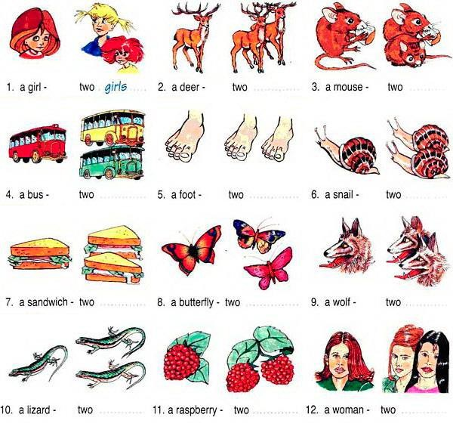

2. Образуйте множественное число существительных, обращая внимание на их окончания.
1. a sandwich (сэндвич)
- a toy (игрушка)
- a photo (фотография)
- a city (город)
- a bus (автобус)
- a house (дом)
- a tattoo (татуировка)
- a phenomenon (феномен)
- a housewife (домохозяйка)
- a family (семья)
- a life (жизнь)
- a potato (картофель)
13. a bacterium (бактерия)
14. a church (собор) 18

- a kiss (поцелуй)
- a baby (ребенок)
- a box (коробка)
- a piano (фортепиано)
- a medium (средство)
- an oasis (оазис)

Глагол to be в английском языке

Значение глагола to be - "быть, находиться". В отличие от других английских глаголов, глагол to be спрягается (т.е. изменяется по лицам и числам).

Формы глагола to be

I am | я есть (существую)
He / She / It is | он, она, оно есть (существует)
We are | мы есть (существуем)
You are | ты, вы есть (существуете)
Тhey are | они есть (существуют)
I am in the room.
Я нахожусь в комнате.

The book is on the table. Книга лежит на столе.
В данных примерах глагол to be является самостоятельным глаголом. Так же, как и в русском языке, глагол to be может быть глаголом-связкой в именном сказуемом (в значении "есть").
В отличие от русского языка, в английском языке глагол-связка никогда не опускается, поскольку английское предложение имеет строго фиксированный порядок слов: подлежащее (subject) + сказуемое (verb) + дополнение (object)
I am a doctor.
Я врач. (Я есть врач.) The weather is bad.
Погода плохая. They are from Paris. Они из Парижа.
Итак, глагол-связка to be в английском предложении никогда не опускается, т.к. он входит в именное сказуемое, и его место после подлежащего. На русский же язык глагол to be в данных случаях не переводится:
I am happy. Я счастлив.

19

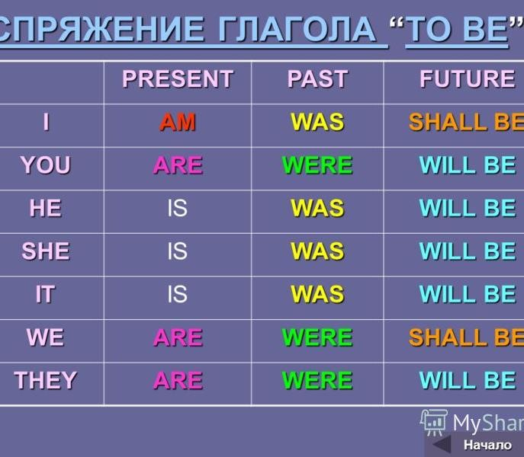
The book is interesting. Книга интересная.
He is our teacher. Он наш учитель.
Глагол to be не требует вспомогательного глагола для образования вопросительной или отрицательной формы.
Чтобы задать вопрос нужно поставить глагол to be перед подлежащим:
Am I happy?
Is the book interesting?
Is he our teacher?
Для образования отрицательной формы достаточно поставить отрицательную частицу not после глагола to be:
I am not happy.
The book is not interesting. He is not our teacher.
В разговорной речи отрицательная частица not часто сливается с глаголом to be, образуя сокращения:
is not = isn't are not = aren't
Также глагол to be может сокращаться, сливаясь с личным местоимением: I am = I'm We are = we're
He is = he's

Complete the sentences with "to be"
- I a girl.
- My father at work.
- Alex and Dino my cats.
- Alex in the garden.
- Dino on the floor.
20

- My mother in the living room.
- My red pencil on the floor, too.
- The other pencils in my pencil case.
- Eli and Rafa good friends.
- They good at tennis.
- they in Amsterdam this week?
- The pupils not at school today.
- It Monday.
- I at home.
- We friends.

Make affirmative sentences with "to be"
- I never happy on a Sunday afternoon.
- We Scottish.
- He a pilot.
- Mayte and Joshua angry.
- You clever and good-looking.

Make negative sentences with "to be"
- You not Dutch.
- Gemma at home.
- Agust and I pleased about it.
- I not cruel.
5. It good.

Questions with "to be"
- you from Málaga?
- Isabel Spanish?
- we ready to go?
- he married?
- you tired?

Fill in the correct form of "to be"
A.
21

- Beatriz and Marcos their grandparents.
- Joshua Marco´s son.
- Patty´s mother Joshua´s sister.
- They _ Cristina´s parents.
- Cecilia and Victor María´s children.
- Janice my grandmother.
- My father´s name Juan.
- Francisco and Jaime from Colombia.
- It a donkey. It not a horse.
- It very hot today. It not very comfortable.
- I Peter. I not Paul.
- She Miss Lee. She a teacher.
- He my father. He a doctor. He not a lawyer.
- You a stranger. You not my friend.
7. We in the same class, but we not on the same team.
B.
- The camel a desert animal.
- Vegetables and fruit _ healthy foods.
- Lambs baby sheep.
- Kenneth a lawyer.

- Rex
- A duck
a clever dog.
a kind of bird.

- The playground full of people today.
- My house near the school.
- The questions not too difficult.
- The balloons very colorful.
C.
- They _ my good friends.
- He a soldier.
- You taller than Charlie.
- She ill.
- We very hungry.
1. John´s dog very friendly.
2. Robert ten years old.
22

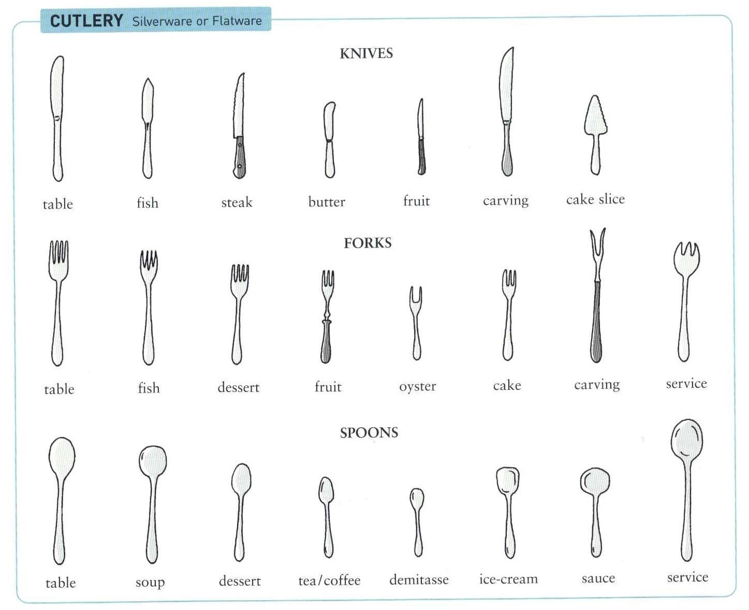

- Math not a very difficult subject.
- These flowers very pretty.
- The two schools close to each other.
- dinner ready?
- This computer very easy to use.
- All the windows open.
- Sue and Jane neighbours.
- His hair curly.

Turn the sentences into negative.
1. The British Isles are in Africa.
- The Mediterranean is an ocean.
- The Alps are in America.
- The Nile is in Asia.
5. Mount Everest is in Africa.
Unit 3.

Грамматика

Конструкция there is (there are)
Конструкция there is (there are) указывает на наличие (или отсутствие) какого-либо лица (лиц) или предмета (предметов) в определенном месте. Она переводится есть, имеется, находится, лежит и т.п., а в некоторых случаях вообще не переводится. При переводе на первое место ставится обстоятельство места.
There is a cup on the table. На столе стоит чашка. There are cups on the table. На столе стоят чашки. Существительное, которое стоит после оборота there is, употребляется с неопределенным артиклем.
В вопросе is (are) выносится на первое место, затем следует there, затем существительное.
Is there a cup on the table? Are there cups on the table?
Отрицательная форма образуется при помощи отрицания по, которое ставится перед существительным (после которого артикль не употребляется).
There is no cup on the table. На столе нет чашки. There are no cups on the table. На столе нет чашек. Отрицание not употребляется в сочетании not any совершенно нет, нет никакого.
There is not (isn't) any jam for breakfast. К завтраку нет никакого джема.
There are not (aren't) any buns at the baker's today. В этой булочной сегодня нет никаких сдобных булочек.
Краткие ответы: Is there a cup on the table? - Yes, there is. No, there isn't. Are there cups on the table? - Yes, there are. No, there aren't.
При наличии нескольких однородных существительных глагол to be стоит в форме числа первого существительного.
There is a napkin, plates and covers on the table. Therе are plates, covers and a napkin on the table.
В специальных вопросах с конструкцией there is на первом месте стоит вопросительное слово, затем глагол to be, затем there.
What is there on the menu today? Что сегодня в меню?

24

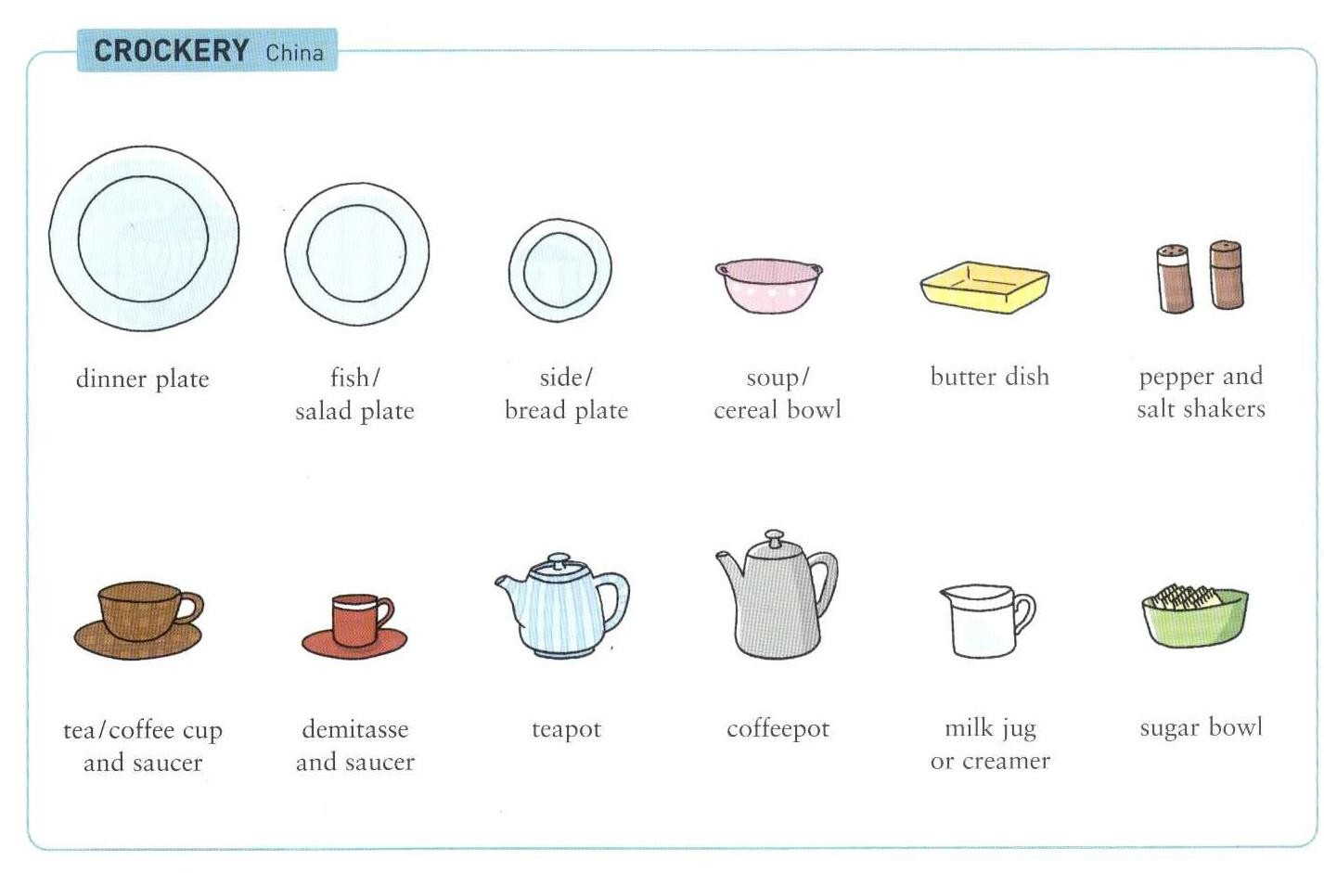
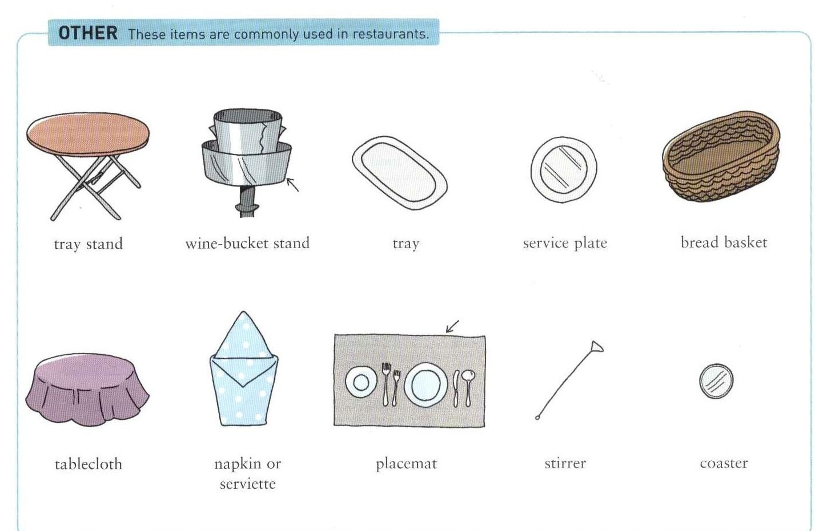
2. Составьте с каждым из слов из упражнения 1 предложение, используя оборот there is/there are.

3. Отработайте произношение новых слов. Запишите и выучите новую лексику.

25

Unit 4.

Грамматика
Глагол to have ≪иметь≫
Глагол to have имеет две формы: have для всех лиц ед. и множ. числа, кроме 3-го л. ед. числа, в котором он имеет форму has. Например:
I have a lot of books. У меня много книг. (букв. ≪Я имею много книг≫.)
You have a lot of books. У тебя (у Вас, у вас) много книг. Не has a lot of books. У него много книг. Вопросительную и отрицательную форму глагол to have образует, как правило, без вспомогательного глагола do.
Have you got many books? У тебя много книг? Has he got many books? У него много книг? Отрицательная форма образуется с помощью отрицания nо перед существительным (артикль в этом случае отсутствует) или not (после которого ставится артикль).
Pete has no sister. = Pete has not got a sister, (при противопоставлении: Pete has a brother.) У Пети нет сестры. We have no books in this room.
У нас нет книг в этой комнате.
I have no money about me. У меня нет при себе денег.
Сокращенные формы have not got, has not got-haven't got [hevnt], hasn't got [heznt]. Разговорным вариантом have является have got.
I have got (I've got [aiv got]) a good book. У меня есть хорошая книга. Не has got (He's got [hi.zgot]) a good book. У него есть хорошая книга. Have you got a good book? У тебя есть (какая-нибудь) хорошая книга? Краткие ответы:
Yes, I have. Да.
Yes, I’ve got it. Да, есть. No, I haven't. Нет.
No, I haven't got it. Нет, ее у меня нет. Yes, he has. Да.
Yes, he's got it. Да, у него она есть. No, he hasn’t. Нет.
No, he hasn't got it. Нет, у него ее нет.

4. Составьте с каждым из слов из упражнения 3 предложения, используя оборот have got/has got.
5. Употребите разговорный вариант глагола to have по образцу.
Образец 1: We have a large family. We've got a large family.
I. We have new shoes. 2. I have two sisters. 3. They have a lot of guests on Sunday. 4. He has a new suit. 5. We have a la carte dishes for dinner today. 6. It (автомат) has a lot of oil today.
7. She has two children.

Образец 2: Have you an apple? Have you got an apple?
1. Have you a large family? 2. Has he a wife? 3. Have you meat soup for dinner today? 4. Has she a new coat? 5. Have you many relatives?

26

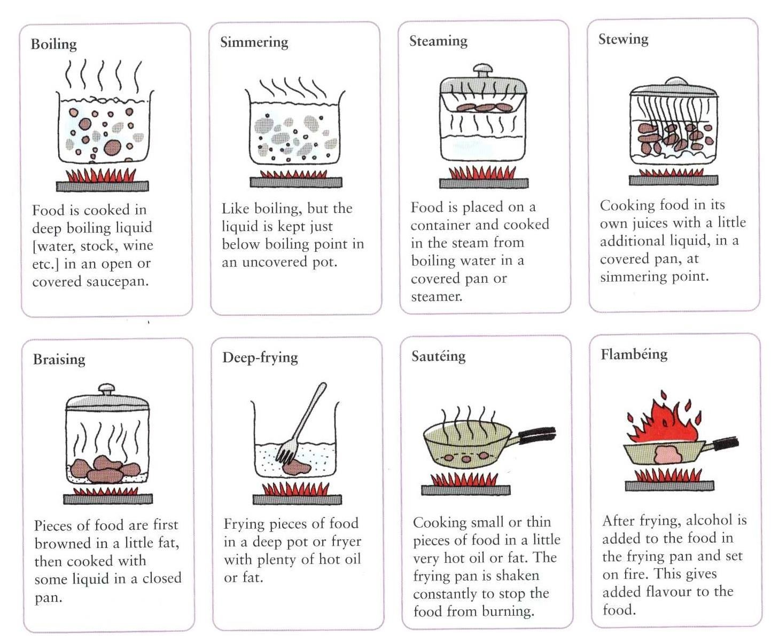
Образец 3: I have no family. - I haven't got a family.
1.I have no husband. 2. We have no relatives in Moscow. 3. She has no brother. 4. She has no guests today. 5. I have no children.

6. Составьте мини диалоги в соответствии с образцом, используя слова, данные в скобках.
Образец: - Have you got an apple? -Yes, I've got it. -And you? Have you got an apple?
- No, I haven't got it.
- What have you got?
- I've got a pear.
l. Have you got a peach? (an apricot) 2. Have you got a cucumber? (a tomato) 3. Has she got a melon? (a water-melon) 4. Has he got a new coat? (a raincoat)

7. Поставьте глагол в скобках в нужную форму.
1. There (to be) a lot of dishes on the menu today. 2.There (to be) an interesting film on TV in the evening. 3. (to be) there many guests in the restaurant-hall today? - Yes, there (to be). 4. What dishes (to be) there on the menu today? – There (to be) table d`hote, a la carte and special dishes on the menu today. . 5. There (to be) no money about me now. 6. (to be) there mustard in the mustard-pot?
- No, there (to be) not. 7. How many foreign guests (to be) there in the restaurant-hall? - There (to be) twenty foreign guests in the restaurant-hall today. 8. What (to be) there on TV in the evening? - There (to be) an English film on TV in the evening. 9. How many ladies and gentlemen (to be) there at that table? – There (to be) two ladies and two gentlemen at that table. 10. What (to be) there in the cruet- stand?
Unit 5.

1. Прочитайте и переведите письменно мини тексты и запомните названия основных
методов приготовления пищи, используемых в кулинарии.

27

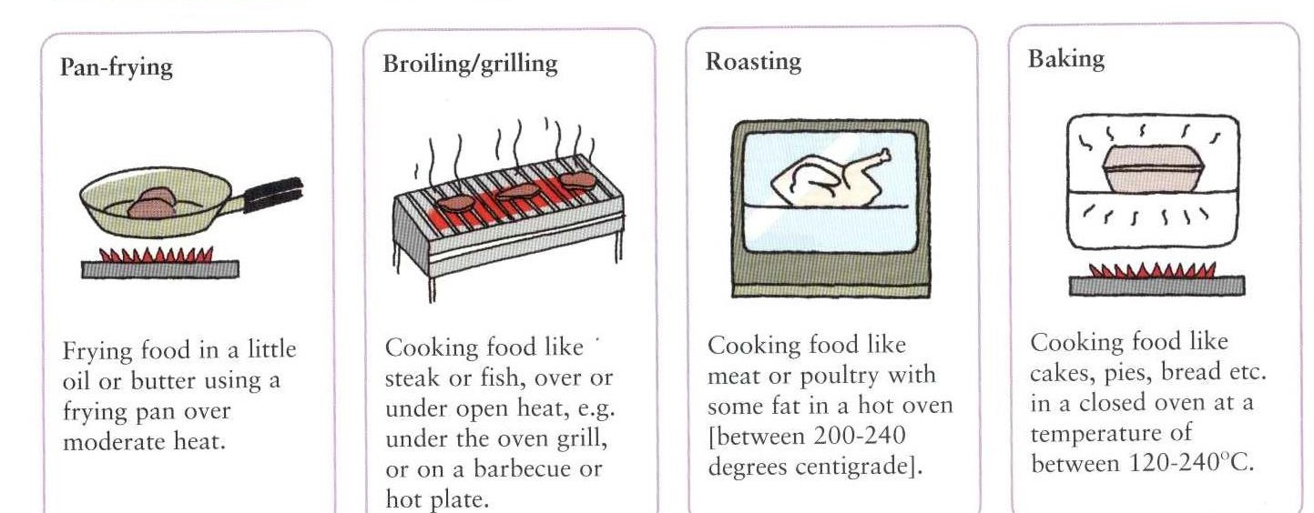

28

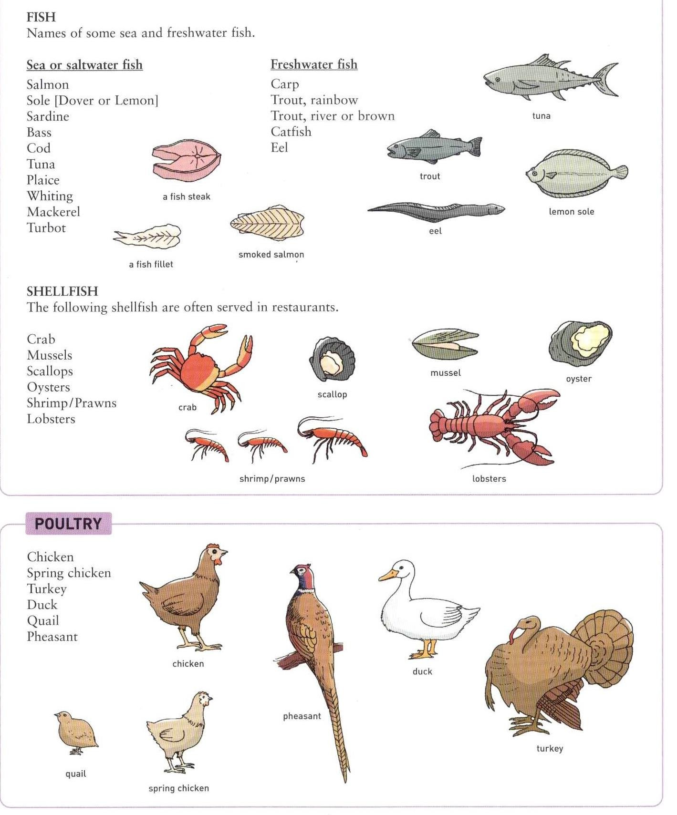
2. Составьте свои предложения с данными словами.

Грамматика Специальные вопросы
В отличие от общих вопросов, которые относятся ко всему предложению и требуют ответа
≪да≫ или ≪нет≫, специальные вопросы относятся к отдельным членам предложения и начинаются с вопросительного слова: who кто; what что, какой\
what kind of что за..., какого рода, вида; where где, куда\ when когда; why почему, how как\ how many, how much сколько?
What do you do after dinner? Что вы делаете после обеда? - After dinner we have a break. После обеда у нас перерыв.

(вопрос к сказуемому)
Примечание: В данном вопросе глагол to do употребляется перед подлежащим как вспомогательный для образования вопросительной формы и как смысловой в значении
29

≪делать≫ после подлежащего.
What do you make in this shop? Что вы готовите в этом цехе? - We make salads in this shop. Мы готовим салаты в этом цехе.

(вопрос к дополнению)
What dish is this? Какое это блюдо?
It's a la carte dish. Это порционное блюдо.

(вопрос к определению)
What kind of town is Klin? Какой город Клин? - It's not a big town. Это небольшой город. Примечание: После what kind of существительное употребляется без артикля.
Where is Pete? Где Петя? - Не is out. Он вышел.

Where do you work? Где вы работаете? - I work at the bar. Я работаю в баре.
When do you come to work? Когда вы приходите на работу? -
I come to work at about ten. Я прихожу на работу около десяти.
At what time does your son get up? В котором часу встает ваш сын? - Не gets up at seven. Он встает в семь.
How are you? Как вы себя чувствуете? - I'm fine, thanks. Прекрасно, спасибо.
How many apples have you got? Сколько у тебя яблок? - I have got five apples. У меня пять яблок.
(how many употребляется с исчисляемыми существительными)
How much milk do you drink every day? Сколько молока вы выпиваете каждый день?
I drink two or three glasses of milk every day, Я выпиваю два или три стакана молока ежедневно. (how much употребляется с неисчисляемыми существительными)
Why are you here now? Почему ты здесь сейчас? - It's my day out today. У меня сегодня выходной. Если вопрос ставится к подлежащему или группе подлежащего, то сохраняется порядок слов утвердительного предложения.

I work at the bar. Я работаю в баре.
Who works at the bar? Кто работает в баре? - I do. Я.

3. Поставьте следующие предложения в вопросительную форму и дайте краткие ответы по
образцу. При чтении соблюдайте правильную интонацию.

Образец 1: The dishes are on the table. Pete is a waiter. Are the dishes on the table? Is Pete a waiter?
Yes, they are. Yes, he is.
1. Andrew is a good cook, 2. The waiters are quick. 3. The tables are in the restaurant-hall. 4. The pear is juicy. 5. The restaurant-hall is large. 6. The cooks are in the canteen. 7. Our supper is very good.

Образец 2: Pete is not a cook. Is Pete a cook? No, he isn't.
1. Andrew is not a head waiter. 2. The forks are not on the table. 3. The dairy products are not on the counter now. 4. The restaurant-hall is not small. 5. Beef is not on sale today. 6. The boys are not in the vegetable garden. 7. Sugar is not on sale in the baker's
today.

30

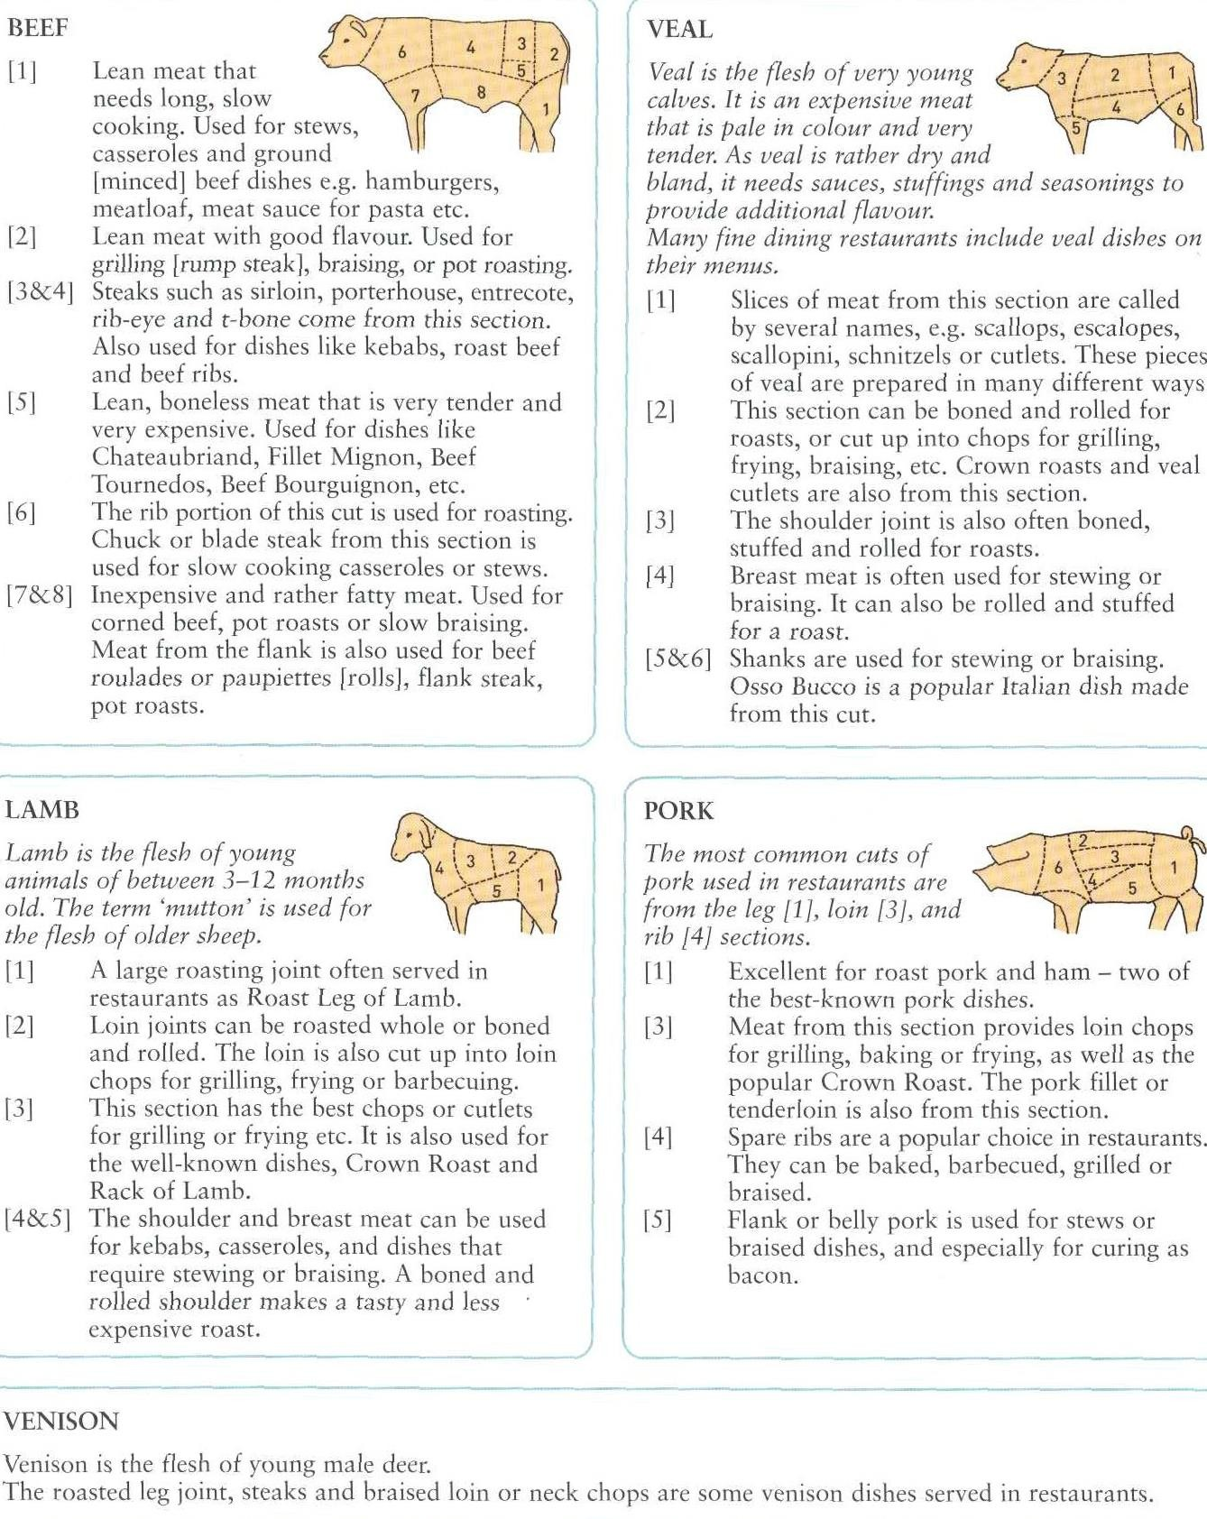
Unit 6.

1. Прочитайте и переведите тексты.

Грамматика
Модальные глаголы
Модальные глаголы не выражают действия, а лишь указывают на отношение говорящего к
/действию, которое выражено следующим за ними глаголом.
31

Модальные глаголы в 3-м лице ед. числа не принимают окончания -s, часто не имеют временных форм. Инфинитив другого глагола после них употребляется, как правило, без to. Вопросительную и отрицательную формы они образуют без вспомогательного глагола.

Глагол сап выражает физическую возможность, умение, способность.
I can lift this large box. Я могу поднять этот большой ящик. Granny can cook very well. Бабушка умеет очень хорошо готовить.
Отрицательная форма - cannot [kэnot] или can't [kα:nt]. I can't eat fat food. Я не могу есть жирную пищу.

Глагол may выражает разрешение.
May I come in? Можно войти? - Yes, you may. Да.
May I have my bill? Можно расплатиться? (получить счет) Yes, please. Да, пожалуйста.

В современном разговорном языке для выражения разрешения может также употребляться глагол саn.
Can I have my bill? Можно попросить счет?
Can I have the menu card? Можно попросить меню?

Must выражает необходимость, обязанность.
You must work much. Вы должны много работать.

В отрицательной форме must not (mustn't) выражает категорическое запрещение.
You mustn't eat fat food. Вам нельзя есть жирную пищу. Глагол should выражает совет и переводится следует
You should not (shouldn't) have this dish. It isn't tasty. Вам не следует брать это блюдо. Оно не вкусное.
Если в отрицательной форме не выражается категорическое запрещение, то употребляется глагол need с отрицанием not - needn't [nidnt] нет необходимости, не надо. Must I do it today? - No, you needn't. You can do it tomorrow. Должен ли я сделать это сегодня? - Нет, в этом нет необходимости. Вы можете это сделать завтра.

2.Поставьте следующие предложения в вопросительную форму.

1. We must receive and serve our guests very well. 2. That waiter can speak English. 3. You should order dishes today. 4. You may come and take your seats at that table. S.Kate can cook well.

3. Поставьте следующие предложения в отрицательную форму.

1. You must smoke here. 2. She can help them to do shopping today. 3. They should do that every day.
4. You may take this textbook. 5.I can buy products today.

4. Заполните пропуски модальными глаголами can, may, must, should, need.

1. I ... read, but I ... speak English. 2. ... I speak to the head waiter? Certainly, you ... . 3. You ... work hard at your English. 4. You ... help your friend with his English. 5. I ... get up early tomorrow. I don't work on Saturdays. 6. You ... take my text-book for two days. 7. You ...
often write to your old mother. 8. You … drink cold water. 9. We ... go to the restaurant today. We've got a good dinner at home.

32

5.Завершите данные мини диалоги. Дайте утвердительный или отрицательный ответ.

Образец: Can you help me?
- Certainly, I can.
- (Sorry, I can't. I'm very busy.)
1. Can I buy fish here? -... 2. Can you recommend me any special dishes? - ... 3. May I have the menu- card? - ... 4. What do you think? Must we see a doctor? 5. Should we inform
Mr. Black right now? -... 6. What do you think? Should we make an order today? -…

6. Поставьте следующие предложения в вопросительную форму.

- 1. There is some meat soup in the soup-plate. 2. There is some fried fish for the main course. 3. I can see some people in the garden. 4. I've got some products in my shopping-bag. 5. I've got some money in my purse. 6. We've got some free time today.

- 1. I can see somebody in the garden. 2. There is
something interesting for you today. 3. There is something tasty on the plate.
- There is something new in this lecture.

33

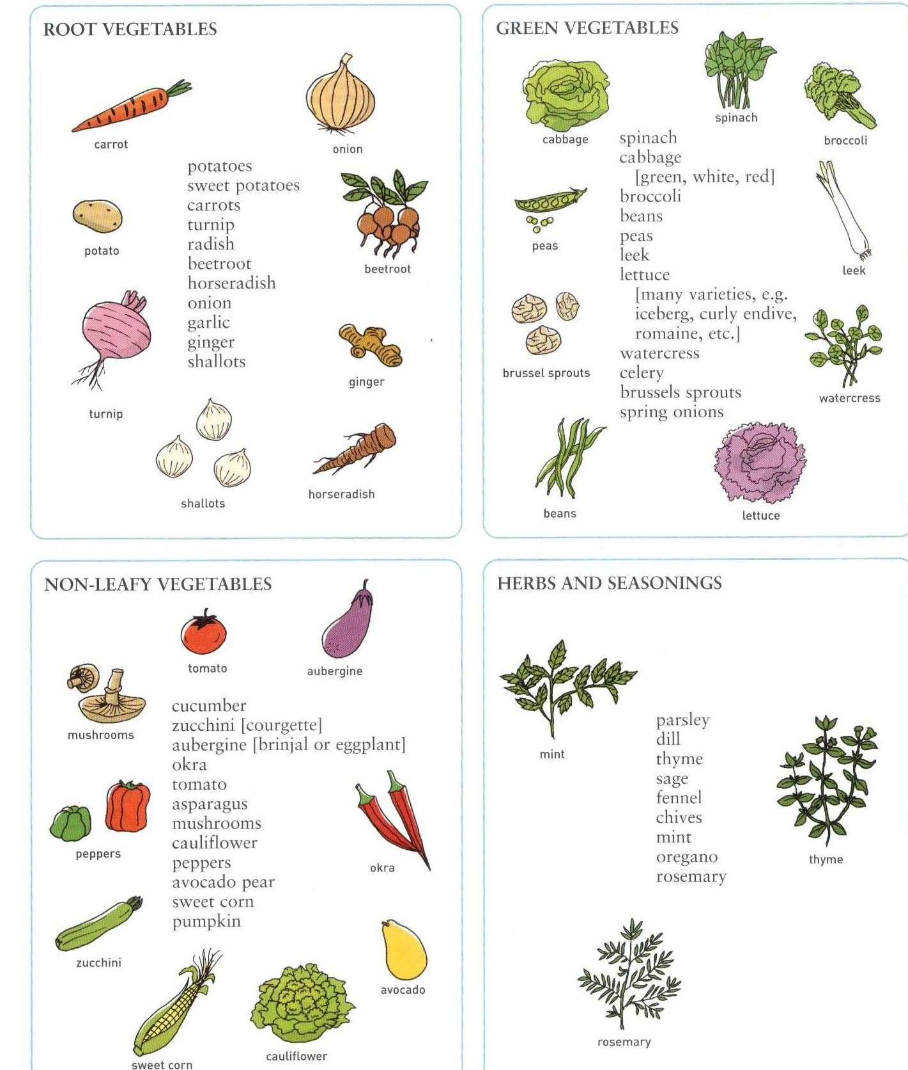
Unit 7

Выучите новые слова, отработайте их произнесение и перевод.

ГРАММАТИКА
Неопределенные местоимения some, any, no, every и их производные
Some употребляется в утвердительных предложениях и имеет значение несколько, немного, какой-то, какой-нибудь, некоторые.
I've got some English books. У меня есть несколько английских книг. I can see some people over there. Я вижу каких-то людей вон там.
Some people drink strong tea and some don't. Некоторые (незнакомые) люди пьют крепкий чай, а
некоторые нет.

34

Перед неисчисляемыми существительными some имеет значение ≪немного≫, ≪некоторое количество≫ и на русский язык, как правило, не переводится.
Give me some water to drink. Дай мне попить воды.
Примечание: Some может употребляться и в вопросительном предложении, если вопрос является приглашением или просьбой.
Would you like some coffee? He желаете ли кофе? May I have some caviar? Можно заказать икру? Any употребляется в вопросительных предложениях в значении какой-нибудь, сколько- нибудь.
Have you got any English books? У тебя есть какие-нибудь (сколько-нибудь) английские книги? Yes, I've got some. Да, есть несколько.
Перед неисчисляемыми существительными any имеет значение ≪небольшое количество≫ и на русский язык, как правило, не переводится.
Have you got any sugar? У тебя есть сахар? (небольшое количество) Yes, I've got some. Да, немного
есть.
Примечание: Any может употребляться в утвердительном предложении в значении «всякий, любой».
You can get this book at any shop. Вы можете достать эту книгу в любом магазине.
В отрицательных предложениях употребляется any с отрицанием not в значении никакой.
Have you got any sandwiches? У вас есть какие-нибудь бутерброды?
No, we haven't got any sandwiches now. Нет, у нас нет сейчас никаких бутербродов. There is not any meat on sale today. Сегодня в продаже совершенно нет мяса.
В отрицательных предложениях вместо сочетания not any может употребляться местоимение nо. I haven't got any friends in this town. = I have no friends in this town.
Вариант с not any более эмоционален.
Производные от some, any, no употребляются по тем же правилам. something что-нибудь, что-то
somebody кто-нибудь, кто-то somewhere где-нибудь, куда-нибудь
Give me something to eat. Дай мне что-нибудь поесть. I can see somebody there. Я вижу там кого- то. We usually go somewhere on our days out.
Мы обычно ходим куда-нибудь по выходным. anything что-нибудь, что-то
anybody кто-нибудь, кто-то anywhere где-нибудь, куда-нибудь
Would you like anything for a sweet? He желаете ли что-нибудь на десерт? Can you see anybody there? Вы там видите кого-нибудь?
Will you go anywhere on your day out? Вы поедете куда-нибудь в выходной день? nothing ничто, ничего
no nobody никто, никого nowhere нигде, никуда
There is nothing on the plate. На тарелке ничего нет. There is nobody in the street. На улице никого нет.
I go nowhere on my days out. Я никуда не хожу по выходным дням.
В отличие от русского языка, где в одном предложении может быть несколько отрицаний, в английском предложении возможно только одно отрицание.
35

Не never knows anything. Он никогда ничего не знает.

Местоимение every означает каждый. Употребляется перед существительным.
I get up at seven o'clock every day. Я встаю в семь часов каждый день.
Every student should learn a foreign language. Каждому студенту следует изучать иностранный язык.
everything всё everybody все, каждый
everywhere везде, повсюду
Everything is green in spring. Всё зелено весной, Everybody is present today. Сегодня все
присутствуют. There is snow everywhere in winter. Зимой повсюду снег.
Производные, оканчивающиеся на thing (вещь) и body (тело), согласуются с глаголом в единственном числе.
Everything is clear. Всё понятно. Everybody is here. Все здесь.
Nobody lives in this old house. Никто не живет в этом старом доме.

2. Поставьте следующие предложения в отрицательную форму (2 варианта).

Образец 1: There is some milk in the bottle. There is not any milk in the bottle.
There is no milk in the bottle.
1. There is some meat in the soup. 2. There is some fried fish in the pan. 3. I've got some English books.
4. He's got some sweets. 5.I can see some people over there.

Образец 2: I can see somebody there. I cannot see
anybody there.
I can see nobody there.
- I can see something on the table. 2. They can tell us something interesting. 3. I can see somebody in our room. 4. There is something tasty on the plate.

36

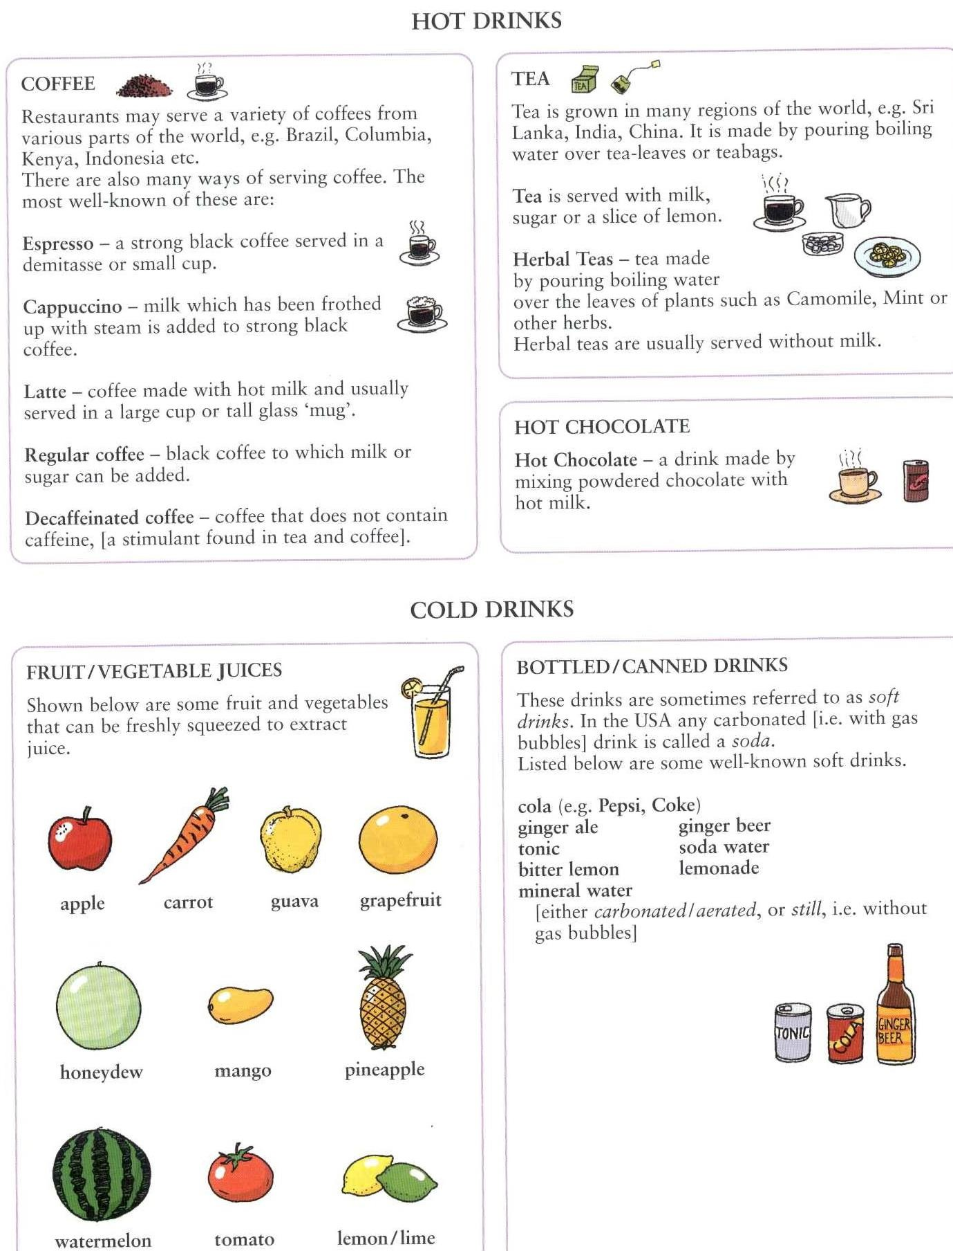
Unit 8

1. Прочитайте и переведите информацию. Выучите новые слова и выражения.

37

Грамматика
Степени сравнения прилагательных и наречий
В английском языке прилагательные и наречия, так же, как и в русском, имеют сравнительную и превосходную степени сравнения.
Все односложные и некоторые двусложные прилагательные и наречия образуют сравнительную степень путем добавления суффикса -er [э ] и превосходную степень -
путем прибавления суффикса -est [ist]. Например:
cheap дешевый - cheaper дешевле - the cheapest самый дешевый slow медленный - slower медленнее - the slowest самый медленный clever умный - cleverer умнее - the cleverest самый умный
late поздний, поздно - later более поздний, позднее - (the) latest самый поздний, позднее всего Примечания: 1. Если прилагательное оканчивается на немое е, то оно выпадает и прибавляется суффикс -er или -est: large - larger - the largest.
- Если прилагательное оканчивается на согласную, перед которой стоит краткий гласный, то конечная согласная удваивается: big - bigger - the biggest.
- Если прилагательное оканчивается на у, перед которой стоит согласная буква, то у переходит в i, а затем прибавляется суффикс -er или -est: early - earlier - the earliest.
Если перед у стоит гласная, то никаких изменений не происходит: gay - gayer - the gayest . Некоторые прилагательные и наречия образуют степени сравнения от других корней и являются исключениями:
good хороший, well хорошо - better лучше - the best наилучший, best лучше всех;
bad плохой, badly плохо - worse [wə:s] хуже - the worst [wə:st] наихудший, worst хуже всего little мало - less меньше-the least наименьший
many, much много - more [mo:] больше - the most наибольший
При сравнении двух предметов употребляется союз than [zən] чем.
My flat is worse than my brother’s. Моя квартира хуже, чем квартира брата. I've got less money than Pete has. У меня меньше денег, чем у Пита.
Перед прилагательными в превосходной степени обычно употребляется определенный артикль the, перед наречиями - нет.
My son is the tallest boy in his class. Мой сын самый высокий мальчик в классе. She works best of all. Она работает лучше всех.
Большинство двусложных прилагательных и наречий и все многосложные прилагательные и наречия образуют сравнительную степень путем прибавления
слов mоге или less, a превосходную - слов (the) most или (the) least. Например:
difficult трудный - more difficult труднее (более трудный) – the most difficult самый трудный less difficult менее трудный - the least difficult наименее трудный
often часто-more often чаще-most often чаще всех (всего)
strictly строго - more strictly более строго - most strictly строже всего
Примечание: При сравнении двух одинаковых действий во второй части предложения, как правило, употребляется только деятель предложения с соответствующим вспомогательным или модальным глаголом.
Kate serves her guests better than Ann does. Катя обслуживает гостей лучше Ани (чем Аня).
My friend can speak English worse than I can. Моя подруга говорит по-английски хуже меня (чем я).

38

2. Ответьте на следующие вопросы, обращая внимание на употребление неопределенных
местоимений.

Образец: Does anybody here speak German?
No, nobody does. (No, nobody speaks German here.)
1. Does anybody live in this old house? 2. Is there anything interesting in your shopping-bag? 3. Does everybody speak English in your group? 4. Have you got any money about you?
5. Is everything white in winter? 6. Does anybody here do shopping in the morning? 7. Is there anybody in the room? 8. Have you got anything interesting to tell us? 9. Do you go anywhere on your days out?
10. Have you got any free time? 11. Have you got any friends in Kiev? 12. Is there any sugar in the sugar-basin? 13. Does anybody at your office speak English? 14. Do you get up early every day? 15. Are there any sausages on sale today? 16. Have you got any meat products? 17. Are there any fine goods in the department store today?

Заполните пропуски местоимениями some, any, no, every и их производными.

1.... trees are green in autumn. ... are yellow. 2. Don't buy ... bread today. We've got much bread. 3. I have to do shopping today. There are ... products in the house. 4. Is there ...
interesting on TV tonight? Yes, there is ... . 5. Ask ... to help you about the house. 6. We always go ... on Sundays. 7. Give Pete ... porridge, please. 8. Are there ... people in the street
now? Not many but I can see ... . 9. It’s a very old house lives in it. 10. You're young. You should go
... and see .... for yourself. 11.I can't tell you ... today. 12. Can you see in the
street now? No, there are ... people in the street now. It's very late. 13. You can't buy this rare book ...
now. 14. My Granny cooks very well. ... is tasty is pleased with her cocking.

Образуйте степени сравнения от следующих прилагательных и наречий.

- nice, quick, big, hot, cold, fat, lean, cheap, few, small, short, long, late, fine, early, easy;
- comfortable, difficult, interesting, expensive, delicious, beautiful;
- good, bad, many, much, little, well, badly

Поставьте прилагательные в скобках в соответствующую степень сравнения.

l. The "Universal" is (old) than the "Neva". 2. The "Metropol" is the (old) restaurant in our city. 3.I speak English (well) than German. 4. Who is the (quick) waitress here?-K ate is. 5.The Oka
is (long) than the Akhtuba. 6. The Volga is the (long) river of all. 7. Pete is a lazy boy. He works (badly) than his friends do. I think he works (badly) of all. 8. The bar "Central" is the
(comfortable) of all. 9. The goods in this shop are (cheap) than in that one. 10. Which meat is
the (fat) - pork, beef or veal? 11. Which soup d'you like (well)? Lean or fat? 12. Which town is (small): Kursk or Rzhev? 13. Whose room is the (small): mine, his or yours?

39

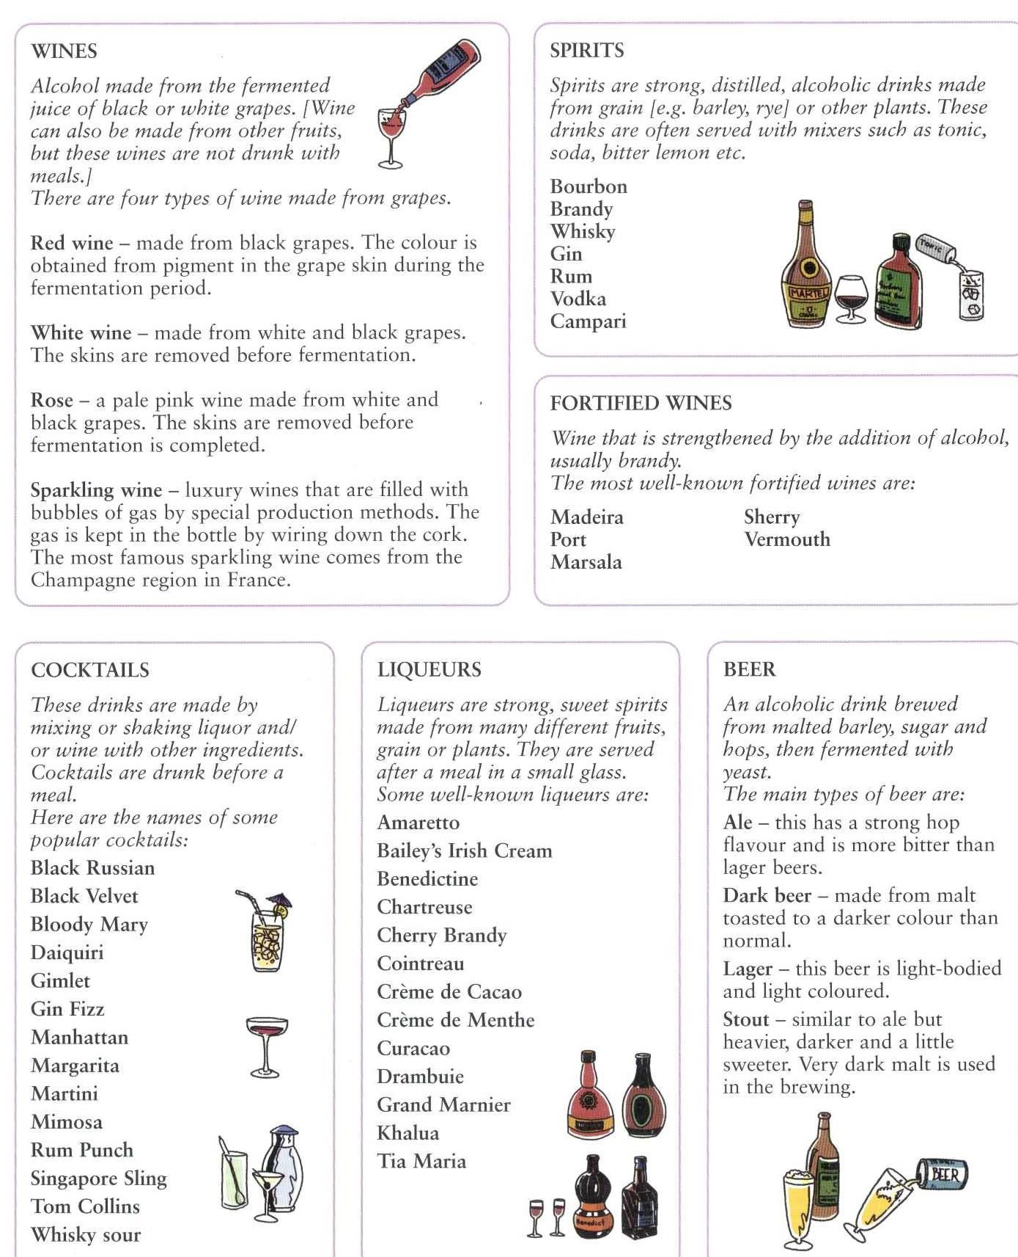
Unit 9

1.Прочитайте, переведите, выучите новые слова.

40

Грамматика

Причастие прошедшего времени
Причастие прошедшего времени образуется от инфинитива глагола без частицы to путем добавления ~ed к правильным глаголам.
to cook готовить - cooked приготовленный to boil кипятить - boiled кипяченый
to roast жарить - roasted жареный
Окончание -ed произносится [t], если основа глагола оканчивается на глухую согласную: smoked, baked, [d] - если на звонкую согласную или гласную: boiled, fried; [id] – если глагол оканчивается на звуки [t] и [d]: added, lifted.
Примечания: 1. Если основа глагола оканчивается на немое е, то добавляется одна буква d: to smoke - smoked, to serve - served.
- Буква у меняется на i, если перед ней стоит согласная: to fry-fried, to try - tried.
Написание не меняется, если перед буквой у стоит гласная: to play-played.
- Конечная согласная удваивается, если корневая гласная читается кратко и глагол оканчивается на одну согласную: to spit (жарить на вертеле) - spitted.
Причастия прошедшего времени неправильных глаголов см. в словаре (III форма глагола); их следует заучивать наизусть.

Альтернативные вопросы
Альтернативный вопрос - это вопрос, предлагающий выбор. Например:
Do you speak English or French? -I speak English. Вы говорите по-английски или по-французски? - Я говорю по- английски.
Do you like boiled or fried sturgeon? - Fried. Вы любите отварную или жареную осетрину? - Жареную.
Первая часть вопроса (до союза or) произносится с повышающейся интонацией, вторая – с понижающейся.

should, would
Глаголы should [∫ud], would [wud] в сочетании с глаголом like выражают желание и переводятся
хотелось бы, хотел бы.
I should (I'd) like to have a cup of strong tea. He would (He'd) like to have some coffee.

2. Заполните пропуски подходящими по смыслу словами (см. приведенные ниже слова).

1. This morning my breakfast is ... because I have very little time. 2. Sometimes I eat ..., bread and butter and drink a cup of ... or ... .3. On my days out my breakfast is ... . 4. I prefer ... tea. 5. We serve our guests ... . 6. Do you like ... sandwiches? 7.I don't care for ... tea. I prefer it ... . 8. I don't eat ... bread. I like ... bread. 9. Peter eats ...apples. He doesn't care for ... apples.

scant, ham and cheese, fried eggs, strong freshly-made, substantial, coffee, cocoa, weak, strong, fresh, stale, sour, sweet, quickly

41

3. Образуйте причастия прошедшего времени от данных глаголов.

to like, to wash, to study, to scramble, to dry, to salt, to want, to help, to cook, to fry, to boil, to taste, to roast, to stew, to tin, to bake, to smoke, to serve

4. Переведите следующие словосочетания.

приготовленный завтрак, копченая колбаса, яичница-болтунья, жареное мясо, кипяченое молоко, отварное мясо, сушеная черная смородина, поданная еда, выпечные пироги, копченая осетрина, соленая осетрина.

5. Переведите на русский язык.

l. What can I do for you? 2. Breakfast for two, please. 3. What would you like for breakfast? 4. Here is the menu. Make your choice, please. 5. Today we've got a big choice of milk products and dishes. 6. Would you like ice-cream or whipped cream? 7. Strawberry jam is delicious. 8. I'd rather have curd pancakes and a meat patty. 9. How much do I pay?-Five
roubles. 10.I don't care for boiled milk. 11. Will you bring us something substantial to your taste? 12. I'm very much in a hurry. 13. I'll serve you in no time. 14. Would you like cranberry jam? - With great pleasure. 15. Can I have an open curd tart for tea? 16. What's the bill?
17. Here you are. Keep the change.

6. Что бы вы хотели заказать на завтрак

Образец: I'd like to have ... omelette
fried eggs boiled eggs bacon and eggs
pie, patty, fancy-cake jam,
marmalade semolina buckwheat (kasha) pancakes
pudding syrniki cottage cheese
rice cereal
porridge tea, coffee yoghurt

42

Unit 10

1. Прочитайте и переведите текст.

The Waiter's Work-Day (Рабочий день официанта)

I Work as a Waiter
I work as a waiter at the restaurant "Moscow". I come to at about ten o'clock, dust my tables and chairs, sweep the floor, spread cloths on the tables, put flowers into the vases and set the tables for dinner1. I bring napkins and menu-cards. I put clean covers (spoons, forks and knives) and cruet-sets on each table. The head waiters, waiters and waitresses prepare the restaurant-hall for receiving guests. At twelve o'clock guests come to dinner. My mates and I serve dinner till five. We recommend table d'hote and a la carte dishes. From five to six we have a dinner break.
Guests come to supper at six and we serve them till eleven. We recommend special dishes. The guests have a good time. They eat, drink, dance and talk. At midnight they leave the restaurant. I give the cash money to the cashier, take the dirty dishes away and go home. I work every other day. I like my work.
What does the waiter put on the table for dinner every day? He puts clean covers: spoons, forks, knives and cruet sets.

Словарь
as как, в качестве
cover столовый прибор to dust вытирать пыль to sweep подметать
to spread [spred] a cloth on the table накрыть стол скатертью cloth = table-cloth скатерть
vase [va:z, veiz] ваза
to receive guests принимать гостей
cruet-set прибор (для соли, перца, специй) mate товарищ (по работе, по общежитию)
to serve обслуживать (гостей); подавать (еду) to recommend [，rekə'mend] рекомендовать
table d'hote dishes дежурные блюда
a la carte [alə'ka:t] Fr. порционно
special dishes = specialties ['spejaltiz] фирменные блюда break перерыв
to dance танцевать
to leave уезжать, покидать cash money наличные деньги
43

cashier кассир
every other day через день to like нравиться

Примечания
- to set the table for dinner сервировать стол к обеду
- for receiving guests к приему гостей. После предлогов действие часто выражается инговой формой глагола: for serving guests для обслуживания гостей, for cooking dinner для приготовления обеда.
I buy products for cooking dinner in our shop. Я покупаю продукты для приготовления обеда в нашем магазине.
- to have a good time хорошо проводить время. We have a good time in the country in summer. Мы хорошо проводим время за городом летом

Грамматика

Времена глагола в английском языке
Как мы знаем, в русском языке имеется три грамматических времени: одно настоящее, одно прошедшее и одно будущее.
В английском языке времена представлены очень широко: имеется четыре настоящих, четыре прошедших и четыре будущих времени. Некоторые времена употребляются чаще
в разговорной речи, другие - в письменной.
На тексте ≪Рабочий день официанта≫ мы познакомимся с простым настоящим временем, которое употребляется как в разговорной, так и в письменной речи.
Present Simple Tense Простое настоящее время
Простое настоящее время употребляется для выражения обычного повторяющегося действия в настоящем, например: Я работаю в ресторане. Мой сын учится в техникуме.
Оно также может выражать действие, присущее данному лицу или предмету:
Мы живем в новом микрорайоне. Дети любят мороженое
Утвердительная форма простого настоящего времени образуется от инфинитива глагола без частицы to для всех лиц, кроме 3-го лица ед. числа, в котором к основе глагола прибавляется окончание -s или -es.
I cook. We cook.
You cook. You cook. They cook. He (she, it) cooks.
We cook much food on Saturdays. Мы готовим много еды по субботам. They go to the restaurant on holidays. Они ходят в ресторан по праздникам. The child likes ice-cream. Ребенок любит мороженое.
Окончание -s читается [s] после глухих согласных: He works. [wə:ks] И [z] после гласных и звонких согласных: She plays. [pleiz] He learns. [lə:nz]
Глаголы, оканчивающиеся на -s, -ss, -sh, -ch, -tch, -x, принимают окончание -es, которое читается [iz]: He fishes. [fi∫iz] She teaches. She passes.
44

Глаголы, оканчивающиеся на букву о, также принимают окончание -es: He goes. [gouz] Примечание: Глагол to do в 3-м лице ед. числа произносится не по правилам чтения: He does. [dΛz]
Если основа глагола оканчивается на букву у, то при добавлении окончания -s буква у меняется на буквы ie, если перед буквой у стоит согласная: He fries. (to fry жарить)
Но буква у не меняется, если перед ней стоит гласная: He plays. (to play играть) Вопросительная форма простого настоящего времени образуется при помощи вспомогательного глагола do (который в данном случае теряет свое значение делать)
и смыслового глагола в форме инфинитива без to. Порядок слов в вопросительной форме таков: вспомогательный глагол, подлежащее, смысловой глагол.
Do you cook much food on Saturdays? Вы готовите много еды по субботам?
Does he go to the restaurant on holidays? Он ходит в ресторан по праздникам?
Вопросы, начинающиеся со вспомогательного глагола, называются общими, так как они относятся ко всему предложению. Общие вопросы произносятся с повышающейся интонацией. Do you work as a waiter? Вы работаете официантом?
Отрицательная форма простого настоящего времени образуется при помощи вспомогательного глагола do, отрицательной частицы not и инфинитива смыслового глагола без to.
Сокращенная форма do not-don't [dount], does not-doesn't [dΛznt]. I do not (don't) cook on Sundays. Я не готовлю по воскресеньям.
Pete does not (doesn't) work every day. Пит работает не каждый день.
Краткие ответы ≪да≫, ≪нет≫. Краткий ответ образуется при помощи слова yes да или nо нет,
личного местоимения и вспомогательного глагола do (does) или don't (doesn't). Слова yes и nо и вспомогательный глагол произносятся с нисходящим тоном. Do you work as a waiter? - Yes, I do. Вы работаете официантом? - Да.
Does he work every day? - No, he doesn't. Он работает каждый день? - Нет.
Примечание: С простым настоящим временем часто употребляются наречия неопределённого времени: usually - обычно, sometimes иногда, often часто, seldom редко, always всегда, never никогда. При наличии наречия never другое отрицание не
употребляется.
Как правило, эти наречия стоят перед смысловым глаголом, кроме наречия sometimes, которое в утвердительном предложении может стоять в начале.
We often go to the cafe on Sundays. Мы часто ходим в кафе по воскресеньям. I don't always buy meat. Я не всегда покупаю мясо.
Sometimes I buy fish. Иногда я покупаю рыбу.
I never eat ice-cream in winter. Я никогда не ем мороженое зимой.
C простым настоящим временем также часто употребляются следующие словосочетания: every morning каждое утро, every day каждый день, every evening каждый вечер every night каждый вечер (поздно), каждую ночь, every week каждую неделю, every month каждый месяц, every year каждый год, every season каждый сезон. Они могут стоять
вначале или в конце предложения. I serve lots of guests every day. = Every day I serve a lot of guests.

2. Дайте краткие и полные ответы на следующие вопросы.

l. Do you work as a waiter? 2. Do you work at the restaurant “Moscow”? 3. Do you come to work at ten? 4. Do waiters, waitresses and head waiters prepare the hall for dinner?
45

5. Do your guests come at eleven o'clock? 6. Do your guests come at twelve? 7. Do your
mates and you recommend dishes for dinner? 8. Do you recommend table d'hote dishes for dinner? 9. Do you recommend a la carte dishes for dinner? 10. Do you serve dinner till seven?
11. Do you serve dinner till five? 12. Do you recommend special dishes for supper? 13. Do your guests have a good time in the evening? 14. Do they dance? 15. Do you serve your guests till midnight? 16. Do like your work?

3. Произнесите правильно окончание -s(-es).

Образец: to cook-he cooks [kuks] to read - he reads [ri:dz]
to play - she plays [pleiz] to wash-she washes [wo∫iz]
to boil - she ... milk (она кипятит молоко); to pass - he ... a ball (он передает мяч); to dry - she ... fruit (она сушит фрукты); to make - she ... hats (она делает шляпы); to like - Kate ... her work (Катя любит свою работу); to come- Pete ... at ten (Петя приходит в 10); to finish-Ted ... his work at 7 (Тед заканчивает свою работу в 7); to recommend - he ... dishes (он рекомендует блюда); to roast-he ... meat (он жарит мясо).

4. Переведите на английский язык.

1. Мы работаем официантами в ресторане «Москва». 2. Мы работаем через день. 3. Мы приходим на работу около десяти утра и уходим из ресторана после полуночи. 4. Мы получаем чистые скатерти и меню после десяти часов. 5. Я накрываю столики чистыми скатертями, ставлю столовые приборы, приборы для специй и бумажные салфетки. Я приношу меню и цветы. 6. Мы все (all of us): метрдотель, официанты и официантки готовим зал для приема гостей. 7. Гости приходят в двенадцать часов, и мы рекомендуем им блюда к обеду

Unit 11

1.Прочитайте и переведите текст, выучите все незнакомые слова.
Shops and Shopping (Магазины и покупки) At the Food Shop
The Ivanovs leased a food shop. There are four of them: Pavel Petrovich, the head of the family, Vera Nikolaevna, his wife, Bob, their son, and Ann, their daughter. Pavel Petrovich is fifty. He is a hardworking and energetic man. Vera Nikolaevna is forty-five. She helps her husband in everything. She works in the shop from morning till night. Bob and Ann help their parents about the shop in the morning and in the daytime. In the evening they study at the Institute of Trade. Bob is twenty-one. Ann is nineteen. The Ivanovs have many relatives and six of them work in this shop. They all work very hard. It's a self-service shop. There are many customers in their shop. They can buy all the necessary foodstuffs: meat, fish, milk, grocery, baking items, sweets, cooked sausages, smoked foods, vegetables and fruit.

46

In the meat aisle the customers can buy beef, pork, mutton, sometimes veal, poultry and other kinds of meat products. They also have a wide choice of fish. There is live carp, pike, bream and sheat-fish. There is much fresh-frozen fish: perch, cod, plaice and some other. There is herring and kipper. Sometimes you can buy pike-perch and sturgeon.
There is much tinned fish. They have a wide choice of milk products: bottled and unbottled milk, cream, kefir, sour cream, cheese, curds, cottage cheese, pot cheese, cream cheese,
eggs, mayonnaise, margarine and butter (salted and unsalted). In the grocery aisle there are all kinds of cereals: oatmeal, semolina, rice, buckwheat, millet, pearl-barley, cooking soda, spices, flour, pea and potato flour. You can buy salt, matches, oil, macaroni, vermicelli, noodles and some other products. Everything is sold ready packed.
You go for white and brown bread to the bread counter.
There is a rich choice of items in the confectionery: sugar, granulated sugar, caramel, rich sweets, chocolates, bars of chocolate, biscuit(s), pastry, jam-puffs, fancy-cakes, tarts, fruit cakes, wafers, marmalade and also tea, coffee, cocoa. Next to this is the delicatessen and smoked meats and sausages. It offers you all kinds of sausages: boiled, half-smoked and smoked, liver paste, ham, lean boiled pork with spices (buzhenina), tinned beef and pork.
The green grocery and fruit aisles look very attracting. Here you can buy fresh, tinned and dried vegetables and fruits; potatoes, carrots, beets and onions are in string bags, fine fresh cabbages, spring onions, greens and lettuce have different shades of green colour.
Don't forget about cauliflower, radishes and green peas!
Juicy pears, apples and plums look very appetizing. In season you can buy grapes, oranges, tangerines, bananas, lemons and pineapples. In spring and summer the shop has a great variety of berries: strawberries, cherries, raspberries, black and red currants, gooseberries. In autumn and winter - red bilberries and cranberries and all year round you can have fruit and berry jams. If you feel thirsty you can drink a juice to your taste.
The shop is clean and fine. There are flowers in all the departments. Every day I do shopping. When I come into the shop, I take a food basket and choose the necessary products. It doesn't take me much time. I come up to the cashier's desk, pay the money and leave the shop.
The saleswomen and salesmen are very polite. That is why I like to do shopping in this self-service shop. Welcome to this shop!

Словарь
family ['famili] - семья
to lease (leased) [li:z] - взять в аренду (взяли в аренду) food - пища
shop - магазин
head [hed] - голова, глава husband ['hΛzbənd] - муж wife - жена
son [sΛn] - сын daughter ['do:tə] - дочь
hard-working - трудолюбивый parents [parəts] - родители
to study [stΛdi] - учить(ся)
Institute ['institju:t] of Trade - институт торговли
47

relative ['rebtiv] - родственник
self-service [,selfsə:vis] - самообслуживание customer - покупатель (постоянный)
can buy [bai] - могу (можешь и т.д.) купить necessary ['nesəsri] - необходимый foodstuffs [fu;stΛf] - продукты
meat - мясо
grocery ['grousəri] - бакалея
baking items - выпечные изделия, выпечка aisle [ail] - ряд (в универсаме, универмаге) beef - говядина
pork - свинина mutton - баранина
lamb [lam] - молодой барашек veal - телятина
Poultry [poultri] - птица (домашняя)
Game - дичь wide - широкий
choice [t∫ois] - выбор fish - рыба (собират.) live [laiv] - живой carp - карп
Pike - щука Bream - лещ sheat-fish - сом
fresh-frozen ['frouzn] - свежезамороженный Perch [pa:t∫] - окунь
Cod - треска
plaice [pleis] - камбала
some [sΛm] - некоторые, несколько other(s) [Λθə(z)] - другой (другие) herring - селедка
kipper - копченая селедка sometimes [sΛmtaimz] - иногда pike-perch - судак
sturgeon - осетрина
tinned - консервированный tin - консервы (банка)
milk in bottles - молоко в бутылках unbottled/loose milk - разливное молоко cream - крем; сливки
kefir [kefə] - кефир
sour cream [sauə kri:m] - сметана cheese [t∫iz] - сыр
cottage cheese - творог (деревенский)
48

curds - творог (крупчатый) pot cheese - брынза
cream cheese - сливочный сыр eggs - яйца
mayonnaise [,meiə'neiz] майонез margarine - маргарин
butter - сливочное масло cereals ['siəriəlz] - крупы, каши oatmeal [ `outmi:l] - овсянка
semolina [，semə’linə] - манная крупа, каша rice - рис
buckwheat [bΛkwi:t] - гречневая крупа
millet [‘milit] - пшено
pearl-barley - перловая крупа coolking soda - сода (пищевая) flour - мука
peas - горох
potato flour - картофельный крахмал salt - соль
match - спичка
oil - растительное масло macaroni - макароны vermicelli - вермишель noodles - лапша
confectionery - кондитерский отдел sugar - сахар
granulated sugar - сахарный песок caramel ['karəmel] - карамель
rich - богатый; зд. дорогой sweets - конфеты
chocolates - шоколадные конфеты bars - плитки (о шоколаде) chocolate - шоколад
buscuit(s) [‘biskit(s)] - сухое печенье pastry [peistri] - сдобное печенье Puff [pΛf] - слойка
Jam - варенье, джем
fancy-cake [fansikeik] - пирожное cake/fruit-cake - кекс
wafers [weifəz] - вафли
marmalade - мармелад, джем (особ. из апельсинов) also [‘o:lsou] - также, тоже
coffee [kofi] - кофе cocoa [koukou] - какао next to - рядом с
49

delicatessen - мясная и рыбная кулинария delicacies['delikəsiz] - деликатесы
to offer - предлагать sausage - колбаса; сосиска boiled - вареный, отварной smoked - копченый
half-smoked - полукопченый
liver paste ['livə peist] - паштет из печени ham - ветчина
lean - постный
looks very attracting [a'traktiŋ] - выглядит очень привлекательно dried - сухой
carrots ['karəts] - морковь beets - свекла
onions - лук
string-bag - сетка, авоська cabbage - капуста
greens - зелень lettuce ['letis] - салат shade - оттенок colour [kΛlə] - цвет
to forget [fə'get] - забывать
cauliflower ['koliflauə] - цветная капуста radish - редис
juicy - сочный pear - груша
apple [эpl] - яблоко plum - слива
appetizing ['apitaiziŋ] - аппетитный in season - по сезону, в сезон grapes - виноград
orange - апельсин tangerine - мандарин banana - банан
lemon [lemən] - лимон pineapple - ананас
variety [və'raiəti] - разнообразие; ассортимент berry ягода strawberries - клубника
cherries - вишня
sweet cherries - черешня raspberries - малина
currants ['kΛrənts) - смородина gooseberries ['guzbəriz] - крыжовник bilberries - черника
red bilberries - брусника

50

cranberries ['kranbəriz] - клюква vegetables - овощи
fruit(s) [fruit] - фрукты
to do shopping - делать покупки
a food basket ['ba:skit] - корзинка для продуктов to choose [t∫uz] - выбирать
cashier's [ka'∫uz] desk - касса sale - продажа
salesgirl/ saleswoman - продавщица
salesman ['seilzmən]/a shop assistant - продавец polite [pə'lait] - вежливый
that is why - вот почему

Дополнительный материал

backer’s (shop) - булочная
butcher’s - мясная лавка или магазин fishmonger’s/fish - рыбный магазин
grocer's/grocery - бакалейная лавка или магазин greengrocer's/greengrocery - овощной магазин fruiterer's - фруктовый магазин
confectioner's/confectionery/sweet-shop - кондитерский магазин confection/sweets - сласти
dairy shop - молочный магазин counter - прилавок

Vegetables (Овощи)
beets, beetroot - свекла
marinated beets - маринованная свекла turnip ['tənip] - репа
swede [swi:d] - брюква
sauerkraut ['sauəkraut] нем. - кислая (квашеная) капуста salted cabbage - квашеная капуста
pickled [pikld] cabbage - маринованная капуста pickled cabbage with salad-oil - капуста провансаль
red cabbage - красная капуста
Brussels sprouts [brΛslz 'sprauts] - брюссельская капуста cucumber [kju:kəmbə] - огурец
new, fresh - свежий
salted, pickled - соленый, маринованный tomatoes - помидоры, томаты
(brown) onions - лук репчатый
spring onions - лук зеленый radish - редис
51

black radish - редька horse-radish - хрен
horse-radish sauce - хрен (приготовленный)
egg-plant - баклажан marrow ['mærou] - кабачок pumpkin [pAmpkin] - тыква
green peas - зеленый горошек

Fruits (Фрукты)
apricot ['eiprikot] - абрикос peach [pirt∫] - персик
grape-fruit - грейпфрут
pomegranate [pomgrænit] - гранат melon - дыня
water-melon - арбуз

Ответы:
- geese (Сара кормит гусей в саду.)
- fish (Рыбы живут в воде.)
- thieves (Грабители разбили окна в банке.)
- sheep (У меня 60 овец в отаре.)
- teeth (Надо чистить зубы после еды.)
- children (Мои дети ненавидят суп с капустой.)
- elves (Моя любимая сказка — про эльфов.)
- feet (Мои ноги всегда болят после пробежки в парке.)
- people (Те люди ожидают менеджера.)
- knives (Где находятся ножи?)
- sportsmen (Наши спортсмены лучшие!)
- women (Сколько женщин работает в вашем офисе?)
- leaves (Осень, падают листья.)
- halves (Давай разрежем этот апельсин на половинки.)
- deer (Мы могли слышать, как по лесу бродили олени.)
- mice (В кухне есть мыши.)
- dresses (Мы с Алисой надели одинаковые платья сегодня.)
- strawberries (Мне нужна клубника для торта.) 2.
- sandwiches
- toys
- photos
- cities
5. buses 52

- houses
- tattoos
- phenomena
- housewives
- families
- lives
- potatoes
- bacteria
- churches
- babies
- boxes
- kisses
- pianos
- media
- oases

53

Список литературы
- English Grammar in Use. Грамматический справочник. Р. Мёрфи - Кембридж: UP, 2009.
- New Round-Up. Грамматика английского языка. Вирджиния Эванс, Дженни Дули, Ирина Кондрашева.- Essex. England: Edinburgh Gate, 2013
- The All-Purpose Cookbook “Joy of Cooking”. Irma S. Rombauer, Marion Rombauer Becker – Harmondsworth, Middlesex, England: A PLUME BOOK, 2003.

54

